PATVIRTINTA
Ignalinos rajono savivaldybės tarybos
2024 m. kovo 28 d. sprendimu Nr. T-58

IGNALINOS ČESLOVO KUDABOS GIMNAZIJOS 2023 METŲ VEIKLOS
ATASKAITA

I SKYRIUS
VADOVO ORGANIZACINĖ VEIKLA

Ignalinos Česlovo Kudabos gimnazija savo veikloje vadovaujasi Lietuvos Respublikos Konstitucija, Lietuvos Respublikos Švietimo įstatymu, Lietuvos Respublikos vaiko teisių apsaugos pagrindų įstatymu, kitais įstatymais, Lietuvos Respublikos Vyriausybės nutarimais, Lietuvos Respublikos švietimo, mokslo ir sporto ministerijos teisės aktais, Lietuvos Respublikos vietos savivaldos įstatymu, Ignalinos rajono savivaldybės tarybos sprendimais, Ignalinos rajono savivaldybės mero potvarkiais, Ignalinos rajono savivaldybės administracijos direktoriaus įsakymais, Ignalinos Česlovo Kudabos gimnazijos nuostatais, kitais teisės aktais.
2023 m. gimnazijos veikla buvo organizuojama pagal Ignalinos Česlovo Kudabos gimnazijos direktoriaus patvirtintus 2022–2023 m. m. ir 2022–2023 m. m. gimnazijos veiklos planus (2022 m. lapkričio 7 d. Nr.V1-258 „Dėl Ignalinos Česlovo Kudabos gimnazijos 2022–2023 mokslo metų veiklos plano patvirtinimo“ ir 2023 m. spalio 30 d. Nr. V1-300 „Dėl Ignalinos Česlovo Kudabos gimnazijos 2023–2024 mokslo metų veiklos plano patvirtinimo“), kuriems yra pritarusi gimnazijos taryba (2022-11-03 protokolo Nr.V7-7, 22023-10-26 protokolo Nr.V7-7), bei 2022–2023 m. m. ir 2023–2024 m. m. ugdymo planus (2022 m. rugpjūčio 31 d. įsakymas Nr. V1-215 „Dėl 2022–2023 m. m. ugdymo plano patvirtinimo“, 2023 m. rugpjūčio 31 d. įsakymas Nr.V1-210), kurių projektai suderinti su gimnazijos taryba (2022-08-30 protokolas Nr. V7-5, 2023-08-29 protokolas NrV7-4) ir 2022 metais su Ignalinos rajono savivaldybės Švietimo ir kultūros skyriaus vedėju, 2023 metais – su Ignalinos rajono savivaldybės meru.
Ignalinos Česlovo Kudabos gimnazijos administravimas vykdomas vadovaujantis organizacine valdymo struktūra.

ORGANIZACINĖ VALDYMO STRUKTŪRA
DIREKTORIUS
Direktoriaus pavaduotojai ugdymui

Raštinės administratorius
Direktoriaus pavaduotojas ūkiui
Vyriausiasis finansininkas
Bibliotekos vedėjas

Sekretorius
Ūkvedys
Prekių ir paslaugų pirkimo specialistas
Buhalteris
Bibliotekininkas

Mokytojai

Socialinis pedagogas
Statinių techninės priežiūros ir
einamojo remonto darbininkas

Neformaliojo vaikų švietimo mokytojai
Kultūrinio ugdymo koordinatorius

Kompiuterių taikymo inžinierius

Specialusis pedagogas
Klasių auklėtojai / kuratoriai
Kompiuterių įrangos derintojas
STEAM koordinatorius
Elektrikas
Socialinis darbuotojas
Psichologas
Autobuso vairuotojas
Kiemsargis
Renginių organizatorius
Įtraukiojo ugdymo koordinatorius
Logopedas
Valytojas
Budėtojas
Šilumos energetikos inžinierius

Jaunimo užimtumo specialistas
Karjeros specialistas

Rūbininkas
Mokytojo padėjėjai
Elektros ūkio inžinierius
Vyriausiasis virėjas
Virėjas
Pagalbinis virtuvės personalas
Gimnazijoje veikia šios savivaldos institucijos: Gimnazijos taryba, Mokytojų taryba, Mokinių taryba.
Iš viso per 2023 metus vyko 13 mokytojų tarybos posėdžių, priimti 72 nutarimai.
Mokytojų tarybos veikla 2022–2023 m. m.:
  - analizavo mokinių pasiekimus, ugdymo rezultatus, mokinių lankomumą;
  - aptarė šiuos aspektus:
  - ugdymo turinio planavimo svarbą mokinių pasiekimams;
  - darbo grupių veiklos rezultatyvumą;
  - 2022–2023 m. m. gimnazijos veiklos tikslus ir uždavinius, ugdymo plano 2023–2024 m. m. projektą, ugdymo turinio planavimą;
  - iš užsienio grįžusių mokinių ugdymo ypatumus;
  - mokinių krūvio mažinimo galimybes;
  - rekomendacijas pamokos planavimui;
  - pamokų organizavimo kokybę;
  - pagalbos mokiniams teikimo efektyvinimą;
  - pasirenkamųjų dalykų, dalykų modulių programų įgyvendinimą;
  - mokytojų darbo krūvius;
  - ugdymo turinio planavimo dokumentų situaciją;
  - integruojamų programų įgyvendinimą;
  - specialiųjų ugdymo poreikių turinčių mokinių ugdymą;
  - gimnazijos veiklos įsivertinimo rezultatus;
  - dokumentų pildymo situaciją;
  - signalinius I ir II pusmečio 5–8 ir I–IV klasių mokinių rezultatus;
  - PUPP ir brandos egzaminų organizavimą;
  - individualios mokinių pažangos stebėjimą ir fiksavimą;
  - rengtų apklausų rezultatus bei priėmė sprendimus;
  - neformaliojo vaikų švietimo organizavimą ir perspektyvas;
  - klasių auklėtojų ir kuratorių veiklą.

Iš viso per metus vyko 8 Gimnazijos tarybos posėdžiai, priimta 13 nutarimų.
Gimnazijos tarybos veikla 2022–2023 m. m.:
- aptarė mokinių lankomumą ir pažangumą bei ugdymo rezultatus;
- aptarė 2022–2023 m. m. veiklos uždavinių įgyvendinimą;
- aptarė kalėdinių renginių organizavimą;
- aptarė ūkinę-finansinę gimnazijos veiklą;
- išklausė gimnazijos direktoriaus 2022 metų veiklos ataskaitą;
- aptarė gimnazijos ugdymo plano projektą 2023–2024 m. m.;
- aptarė įsivertinimo rezultatus bei numatė veiklos perspektyvas;
- svarstė mokymo priemonių įsigijimą;
- aptarė paramos lėšų naudojimą;
- aptarė gimnazijos darbo tvarkos taisykles;
- aptarė gimnazijos konkurso „Šauniausias kudabietis“ nuostatus;
- aptarė Komunikavimo tvarkos aprašą;
- aptarė 2023–2025 metų perspektyvinės atestacijos programą;
- inicijavo akciją „Gimnazijos obelų sodas“;
- aptarė gimnazijos 2022–2023 m. m. veiklos planą.

Gimnazijos mokinių tarybos veikla 2022–2023 m. m.:
- organizavo tradicinius gimnazijos renginius ir akcijas;
- aptarė ugdymo proceso organizavimą;
- delegavo atstovus į rajono mokinių asociaciją;
- organizavo 5–IV klasių seniūnų ir mokinių tarybos pasitarimus;
- dalyvavo rajono mokinių asociacijos ir gimnazijos tarybos veikloje;
- aptarė mokinių netinkamo elgesio klausimus;
- svarstė mokiniams svarbius klausimus;
- dalyvavo rengiant gimnazijos veiklos dokumentus;
- dalyvavo rengiant gimnazijos strateginį planą.
- analizavo mokinių tarybos veiklos privalumus ir trūkumus.

Metodinės tarybos veikla
2022–2023 m. m. vyko renginiai, numatyti Metodinės tarybos plane. Metodinės tarybos veikla: tobulino pamokos struktūrą, siekdami tikslingo mokymo(si) būdų ir metodų taikymo bei individualios kiekvieno mokinio ugdymosi ir pasiekimų pažangos; inicijavo dalykininkų bendradarbiavimą, vykdė integruotus projektus, vedė integruotas pamokas, skatino gerosios pedagoginės patirties sklaidą; vedė atviras pamokas rajono ir šalies mokytojams (19 pamokų); inicijavo ugdymo(si) veiklas, kurios skatina savivaldumą, sąlygas kurti, išgyventi pažinimo džiaugsmą, patirti mokymosi sėkmę; gimnazijoje skatino mokinių savivaldų mokymąsi; kalbėjo apie pamokos organizavimą „kitaip“; aptarė tarpdalykines temas, kurias planuoja pagal atnaujintą BUP turinį integruoti į ugdymo procesą 2023–2024 m. m.; dalyvavo ir vedė seminarus, ruošėsi atnaujintų BUP įgyvendinimui; sudarė dalykų konsultacijų ir ilgalaikių dalykų konsultacijų grafiką.
Metodinė taryba inicijavo ir mokytojų tarybos nariai nutarė, kad mokiniai, I pusmetį baigę puikiai ar labai gerai (pažymys ne žemesnis nei 8), galėtų per II pusmetį pasinaudoti „10 laisvų dienų krepšeliu“.
2023 birželio 22 d. Metodinė taryba organizavo nacionalinę metodinę-praktinę konferenciją „Planuojame pamoką – planuojame sėkmę“. Pristatyta 23 mokymo priemonės ir projektai.
Gamtos mokslų metodinės grupės pirmininkė, dalyvavo STEAM stažuotėje Vilniuje ir vedė atvirą pamoką Vilniaus licėjaus mokiniams.
Metodinė taryba džiaugiasi gimnazijos mokinių fizinio ugdymo aukštais pasiekimais – pirmą kartą gimnazijos istorijoje gimnazija laimėjo I vietą Lietuvos mokyklų žaidynėse.
Mokytojų paskatinti mokiniai sėkmingai dalyvavo olimpiadose ir konkursuose.

Siekiant užtikrinti sklandžią, efektyvią ir demokratiškumo principais grįstą gimnazijos veiklą buvo sudarytos darbo grupės įvairioms veikloms vykdyti (planavimo, analizės, dokumentų rengimo, veiklos organizavimo ir kt). Per metus parašyti 25 įsakymai.
Patvirtinta 18 dokumentų, reglamentuojančių gimnazijos veiklą (tvarkos, tvarkų aprašai, planai, instrukcijos). Aktyviai dalyvaujant gimnazijos bendruomenei parengti ir patvirtinti šie dokumentai: Mokinių pažangos ir pasiekimų vertinimo tvarkos aprašas, Mokinių lankomumo užtikrinimo tvarkos aprašas, Darbo apmokėjimo tvarkos aprašas, Bibliotekos fondo apsaugos nuostatai, Darbo tvarkos taisyklės, Maitinimo organizavimo tvarkos aprašas, Komunikavimo tvarkos aprašas, Viešųjų pirkimų organizavimo ir vykdymo tvarkos aprašas, Veiklos planas, Ugdymo planas, Dalykų, kursų, dalykų modulių, pasirenkamųjų dalykų keitimo III klasių mokiniams tvarkos aprašas, Atnaujinto turinio įgyvendinimo veiksmų ir priemonių planas.
2023 metais gimnazija, siekdama 2022–2024 metų strateginio plano, patvirtinto 2022-04-25 direktoriaus įsakymu Nr. V1-137, tikslų įgyvendino 2022–2023 mokslo metų veiklos planą, kuriame buvo numatyti du tikslai (gerinti ugdymo (si) kokybę ir sukurti efektyvią ir skaidrią komunikaciją gimnazijos viduje) ir penki uždaviniai jiems pasiekti (I tikslas: 1 uždavinys – tobulinti pamokos planavimą, ugdymo turinį siejant su realiu gyvenimu; 2 uždavinys – orientuojantis į mokinių poreikius, efektyvinti mokymosi pagalbos teikimą, siekiant kiekvieno mokinio individualios pažangos; 3 uždavinys – pasirengti įgyvendinti atnaujintas BUP. II tikslas: 1 uždavinys – parengti komunikavimo tvarką, atsižvelgiant į bendruomenės poreikius; 2 uždavinys – tobulinti bendruomenės bendradarbiavimą (tobulinti ir stiprinti pasidalijimą gerąja patirtimi).
Paversti gimnaziją besimokančia organizacija – ilgas, bet ypač svarbus procesas. Tik tokioje organizacijoje bendruomenės nariai prisiims atsakomybę už organizacijos tobulinimą, profesionalų ugdymo programų realizavimą ir sėkmingą mokinių mokymąsi. Kadangi vadovai privalo būti aktyviausi gimnazijos kaitos dalyviai ir inovatyviai atlikti savo veiklą, nuolatinis ir tikslinis mokymasis bei kvalifikacijos tobulinimas būtinas. 2023 metais gimnazijos direktorius dalyvavo šiuose mokymuose: „Vadovavimas ugdymo turinio atnaujinimui mokykloje. Vadovų patirtys ir įžvalgos“ – 12 valandų, „Lietuvos gimnazijos švietimo pokyčių kontekste“ – 12 valandų, „Darbuotojų saugos ir sveikatos aktualijos“– 3 valandos, praktinė konferencija „Mokykla kiekvienam“– 8 valandos, respublikinė konferencija „Planuojame pamoką, planuojame sėkmę“ – 8 valandos, „Darbo santykiai švietimo įstaigoje“ – 40 valandų. Direktorius yra institucijų, vykdančių kvalifikacijos tobulinimą, išorės veiklos vertinimo ekspertas bei švietimo įstaigų (išskyrus aukštąsias mokyklas) vadovų rezervo 6-osios grupės (vadovai – mentoriai) narys.
Direktoriaus pavaduotojas ugdymui, kuruojantis 1–4 klases, tobulino kvalifikaciją šiuose mokymuose: „Pradinių klasių mokinių inovatyvus matematinių gebėjimų ugdymas atnaujintų Bendrųjų programų kontekste – 40 valandų, „Priekabiavimo ir smurto darbo aplinkoje probleminiai aspektai ir darbuotojų teisės“, „Skaitmeninės kompetencijos ugdymas pradinėse klasėse pagal atnaujintas BP“ – 27 valandos, respublikinė konferencija „Planuojame pamoką, planuojame sėkmę“ – 8 valandos, respublikinė praktinė konferencija “Mokykla kiekvienam“ – 8 valandos, „Priekabiavimo ir smurto darbo aplinkoje probleminiai aspektai ir darbuotojų teisės“ – 2 valandos.
Direktoriaus pavaduotojas ugdymui, kuruojantis 5–8 klases, dalyvavo šiuose mokymuose: „Pasidalintosios lyderystės taikymas švietimo įstaigoje – nuo motyvacijos iki įgalinimo" – 40 valandų, „Sėkmingas UTA kompetencijų įgyvendinimas STEAM pagrindu“ – 8 valandos, „Į kompetencijų ugdymą ir mokinių įtrauktį orientuotas ugdomosios veiklos planavimas, įgyvendinimas ir kolegialus tobulinimas“ – 10 valandų, „Priekabiavimo ir smurto darbo aplinkoje probleminiai aspektai ir darbuotojų teisės“ – 2 valandos, respublikinė konferencija „Planuojame pamoką, planuojame sėkmę“ – 8 valandos, respublikinė praktinė konferencija “Mokykla kiekvienam“ – 8 valandos.
Direktoriaus pavaduotojas ugdymui, kuruojantis I–IV klases, tobulino kvalifikaciją šiuose mokymuose: „Vadovavimas ugdymo turinio atnaujinimui mokykloje. Vadovų patirtys ir įžvalgos“ – 12 valandų, „Mokykla ir vadovas: sėkmingą mokyklą bekuriant 2023“ – 6 valandos, „Priekabiavimo ir smurto darbo aplinkoje probleminiai aspektai ir darbuotojų teisės“ – 2 valandos, respublikinė konferencija „Planuojame pamoką, planuojame sėkmę“ – 8 valandos, respublikinė praktinė konferencija „Mokykla kiekvienam“ – 8 valandos.
Beveik visi gimnazijos pedagogų bendruomenės nariai – nuolat tobulėjantys ir rezultatyviai dirbantys profesionalūs mokytojai, įvairiais būdais ir formomis tobulinantys šiuolaikiniam mokytojui reikalingas kompetencijas. Todėl gimnazija efektyviai taiko naujoves ugdymo procese, aktyviai skleidžia gerąją patirtį. Gimnazijoje vyko respublikinė konferencija „Planuojame pamoką, planuojame sėkmę“, kurioje dalyvavo visi mokytojai, o 23 mokytojai pristatė savo parengtas metodines priemones.
Daug naudingų idėjų veiklos tobulinimui atrandame bendradarbiaudami su kitų mokyklų kolegomis. Tariamės dėl dokumentų rengimo, ugdymo organizavimo, įvairių metodikų taikymo ugdymo procese. Kviečiame kolegas į gimnazijos organizuojamą konferenciją. Savo patirtimi respublikinėje konferencijoje „Planuojame pamoką, planuojame sėkmę“, kurią organizavo gimnazijos metodinė taryba, savo gerąja patirtimi dalijosi Rokiškio Tumo Vaižganto gimnazijos mokytojai. Bendradarbiaujame su Druskininkų „Ryto“ gimnazija, Visagino technologijos ir verslo profesinio mokymo centru, Visagino „Atgimimo“ gimnazija, Švenčionėlių Mindaugo gimnazija, Švenčionių Zigmo Žemaičio gimnazija, Zarasų „Ąžuolo“ gimnazija, Mauricijaus gimnazija (Mauritiusgymnasium, Nord-RheinWestfalen, Vokietija), Klaipėdos „Aitvaro“ gimnazija, Visagino „Verdenės“ gimnazija, Molėtų gimnazija, Ignalinos r. Didžiasalio „Ryto“ gimnazija, Ignalinos r. Vidiškių gimnazija bei socialiniais partneriais.
Buvo atliktas Ignalinos rajono savivaldybės Kontrolės ir audito tarnybos auditas
(2023-01-26 raštas Nr. S-8 „Dėl duomenų, reikalingų atliekant Ignalinos rajono savivaldybės 2022 metų konsoliduotųjų ataskaitų rinkinio auditą, pateikimo“, 2023-10-19 raštas Nr. S-56 „Dėl duomenų, reikalingų atliekant Ignalinos rajono savivaldybės 2023 metų konsoliduotųjų ataskaitų rinkinio auditą, pateikimo“). Pateiktos rekomendacijos (2023-05-10 raštas Nr. S-20 „Dėl 2022 metų Ignalinos rajono savivaldybės konsoliduotųjų ataskaitų rinkinio, kurį sudaro konsoliduotų finansinių ataskaitų ir biudžeto vykdymo ataskaitų rinkiniai, ir savivaldybės lėšų ir turto valdymo, naudojimo ir disponavimo jais teisėtumo pasirinktuose srityse per 2022 metus audito“, 2023-06-27 raštas Nr. S-33 „Dėl 2022 metų Ignalinos rajono savivaldybės konsoliduotųjų ataskaitų rinkinio, kurį sudaro konsoliduotų finansinių ataskaitų ir biudžeto vykdymo ataskaitų rinkiniai, ir savivaldybės lėšų ir turto valdymo, naudojimo ir disponavimo jais teisėtumo pasirinktuose srityse per 2022 metus audito“), jos įgyvendintos.
Ignalinos rajono savivaldybės administracijos Švietimo ir kultūros skyriaus darbuotojai vykdė brandos egzaminų, PUPP vykdymo priežiūrą ir mokytojų praktinės veiklos vertinimą. Pastabų nebuvo.
2023 metais Švietimo ir kultūros skyrius vykdė patikras: „Bendrojo ugdymo mokyklų teikiami duomenys apie mokyklos aplinką“, „Bendrojo ugdymo mokyklų teikiami duomenys apie mokinius“ bei „Mokyklų teikiami duomenys Pedagogų registre“. Pastebėti netikslumai buvo ištaisyti.
Panevėžio Priešgaisrinės gelbėjimo valdybos Anykščių priešgaisrinės gelbėjimo tarnyba atliko gimnazijos pastatų priešgaisrinį techninį patikrinimą. Pažeidimų nebuvo.

Gimnazijoje aktyviai vykdoma projektinė veikla.
Vykdomų projektų skaičius – 40.
Per 2023 m. finansavimui ne iš gimnazijos ar savivaldybės gautos lėšos – 172143,02 Eur.
Per 2023 m. skirtos savivaldybės ar gimnazijos lėšos – 607,93 Eur.

Lentelė 1. Ignalinos Česlovo Kudabos gimnazijos projektinė veikla 2023 metais.
Projekto, programos pavadinimas | Laikotarpis | Projekto (programos) rėmėjai (organizatoriai) ir jų indėlis (lėšos Eur ar kita nauda) | Iš jų gauta per 2023 metus, Eur | Visos projekto (programos) įgyvendinimui skirtos įstaigos lėšos (Eur) | Iš jų skirta per 2023 metus, Eur
1. Visuotinė teisinių žinių iniciatyva „Konstitucijos egzaminas“ | Nuo 2007 m. spalio | Lietuvos Respublikos Teisingumo ministerija  - | - | - | -
2. Visuotinė pilietinė iniciatyva „Atmintis gyva, nes liudija“ | Nuo 2009 m. sausio | Lietuvos Respublikos Seimas  - | - | - | -
3. „Mes rūšiuojam“ | Nuo 2012 m. | Gamintojų ir Importuotojų Asociacija,  UAB „Atliekų tvarkymo centras“,  VšĮ „Elektronikos gamintojų ir importuotojų organizacija“  Aplinkosauginis ugdymas | - | - | -
4. Smulkiosios elektros ir elektroninės įrangos rinkimas | Nuo 2012 m. | UAB „EMP recycling“  Taisyklingas atliekų rūšiavimas | - | - | -
5. Jaunieji mokyklos paramedikai | Nuo 2021 m. | Maltos ordino pagalbos tarnyba  - | - | - | -
6. Konkursas „Olympis“ | 2023 m. kovas, lapkritis | UAB „Advertis“  Padėkos ir dovanėlės dalyviams,  diplomai ir medaliai laimėtojams  Mokinių tėvai  1297,00 | 1297,00 | - | -
7. Informatikos ir informatinio mąstymo konkursas „Bebras“ | 2023 m. lapkritis | Vilniaus universitetas  Padėkos dalyviams,  pagyrimo raštai ir prizai laimėtojams | - | - | -
8. Tarptautinis matematikos konkursas „Kengūra“ | 2023 m. kovas | Lietuvos matematikų draugija  Padėkos ir dovanėlės dalyviams, diplomai ir prizai laimėtojams  Mokinių tėvai  175,00 | 175,00 | - | -
9. Visuotinė atvirų durų diena tėvų darbovietėse „Šok į tėvų klumpes“ | 2023 m. birželis | Mokinių tėvų darbovietės  - | - | - | -
10. „Mokykla – Europos Parlamento ambasadorė“ | Nuo 2020 m. | Europos parlamento biuras | - | - | -
11. Projektas „Parama edukacijoms socialinę paramą gaunantiems vaikams“ | 2023 m. birželis, lapkritis – gruodis | Europos socialinio fondo agentūra (iš Europos pagalbos labiausiai skurstantiems asmenims fondo; per Ignalinos rajono savivaldybės administraciją) 3516,00 | 3516,00 | - | -
12. Tarptautinė edukacinė stovykla-festivalis „Troškimai“ | 2023 m. birželis – liepa | Lietuvos kultūros taryba  (partneriai)  - | - | 89,81 | 89,81
13. Pilietinė iniciatyva „Tolerancijos namas“ | 2023 m. | Tarptautinė komisija nacių ir sovietinio okupacinių režimų nusikaltimams Lietuvoje įvertinti- | - | - | -
14. Meno projektas ,,Scena D - kūrybinės patirtys edukacijoje“ . | 2023 m. gegužė | Lietuvos kultūros taryba  Sudaryta partnerystės sutartis  (partneriai) | - | - | -
15.Tarptautinis vaikų ir jaunimo teatrų festivalis-stovykla ,,Pienių medus“. | 2023m. gegužė | Lietuvos kultūros taryba  Sudaryta partnerystės sutartis  (partneriai) |  | 126,12 | 126,12
16. Tarptautinis matematikos konkursas „Pangeaׅ“ | 2023 m. sausis – kovas | International Meridian School  Diplomai, prizai  Mokinių tėvai 15,00 | 15,00 | - | -
17. Projektas „Saugios elektroninės erdvės vaikams kūrimas“ | 2020–2023 m. | Nacionalinė švietimo agentūra  Kauno technologijos universitetas  Saugaus naudojimosi elektroninėmis paslaugomis ir skaitmeniniu ugdymo turiniu galimybės mokykloje. Įrengtos 4 belaidžio ryšio zonos. | - | - | -
18. Programa „Vaisių ir daržovių bei pieno ir pieno produktų vartojimo skatinimo vaikų ugdymo įstaigose“ (pieno produktų tiekimas) | Nuo 2007 m. | Europos žemės ūkio orientavimo ir garantijų fondas ir Kaimo rėmimo programa (nacionalinė parama)  30684,41 | 2544,43 | - | -
19. Programa „Vaisių ir daržovių bei pieno ir pieno produktų vartojimo skatinimo vaikų ugdymo įstaigose“ (vaisių tiekimas) | Nuo 2011 m. | Europos žemės ūkio orientavimo ir garantijų fondas ir Kaimo rėmimo programa (nacionalinė parama)  27407,07 | 2236,86 | - | -
20. Saugios aplinkos mokykloje kūrimas II (socialinio ir emocinio ugdymo programa LIONS QUEST programa „Laikas kartu“) | Nuo 2018 m. | VšĮ LIONS QUEST LIETUVA  Užsiėmimai mokiniams | - | - | -
21. Lietuvos mokinių kultūros pažinimo ir naudojimo įpročius stiprinanti programa Kultūros pasas | Nuo 2018 m. rugsėjo | Lietuvos mokinių neformaliojo švietimo centras  27846,00 | 6997,00 | 392,00 | 392,00
22. Projektas „Bendrojo ugdymo turinio ir organizavimo modelių sukūrimas ir išbandymas bendrajame ugdyme“ (informatika pradiniame ugdyme) | Nuo 2018 m. rugsėjo mėn. | Nacionalinė švietimo agentūra (Lietuvos Respublikos švietimo ir mokslo ministerijos Ugdymo plėtotės centras)  Informatikos išbandymas pradiniame ugdyme | - | - | -
23. Savanorystės projektas „Mes darom“. Akcija „Darom 2023“ | 2023 m. balandis | VšĮ „Mes darom“  - | - | - | -
24. Projektas „Šiaurės šalių bibliotekų savaitė“ | 2023 m. lapkritis | Šiaurės šalių ministrų tarybos biuras Lietuvoje  Šiaurės šalių asociacijų federacija „Norden“  Užsiėmimai mokiniams mokyklos bibliotekoje | - | - | -
25. Vertimų ir iliustracijų projektas „Tavo žvilgsnis“ | 2023 m. sausis – kovas | Vaikų kūrybinės iniciatyvos fondas  Padėkos dalyviams  Mokinių tėvai  68,00 | 68,00 | - | -
26. VKIF Kalbų Kengūros (lietuvių kalbos, užsienio kalbų) ir  Gamtos Kengūros projektai. | 2023 m. vasaris– balandis | Vaikų kūrybinės iniciatyvos fondas  Padėkos dalyviams  Mokinių tėvai  185,00 | 185,00 | - | -
27. Tarptautinė olimpiada/konkursas „KINGS“ | 2023 m. | UAB „Mokslo karaliai“  Padėkos dalyviams,  apdovanojimai nugalėtojams | - | - | -
28. Projektas „RoboNet“ | 2020 m lapkritis – 2023 m. | Viešoji įstaiga „Euro regiono Ežerų kraštas direktorato biuras“  14058,64 | - | - | -
29. Projektas „Skaitmeninio ugdymo turinio kūrimas ir diegimas“ | Nuo 2023 m. rugsėjis- gruodis | Nacionalinė švietimo agentūra vadovėliams įsigyti  26102,00 | 26102,00 | - | -
30. Projektas „Karjeros specialistų tinklo vystymas“ | Nuo 2022 m. rugsėjo | Europos socialinio fondo agentūra  18811,04 | 13676,39 | - | -
31. „Tūkstantmečio mokyklų“ programos projektas „Tūkstantmečio mokyklos I“ | Nuo 2022 m. | Ignalinos rajono savivaldybės administracija koordinatorių darbo užmokestis  110880,34 | 110880,34 | - | -
32. Stokholmo „Saulės“ lituanistinės mokyklos šeimų stovykla | 2023 m. rugpjūtis | Švietimo, mokslo ir sporto ministerija | - | - | -
33. Anykščių kultūros centro etninės kultūros projektas „Kliudžiau kankles“ | 2023 m. birželis | Lietuvos kultūros taryba | - | - | -
34. XIV tarptautinis vaikų ir jaunimo teatrų festivalis „Baltoji varnelė“ | 2023 m. rugsėjis | Lietuvos kultūros taryba | - | - | -
35. Projektas „TEATRALIGĖ - 2023“ - XXVIII vaikų ir jaunimo teatrų festivalis „Bildučiai“ Ignalinoje | 2023 m. spalis | Ignalinos teatro bičiulių bendruomenė Organizaciniai darbai ir žmogiškieji ištekliai  Ignalinos kultūros centras  Materialinė techninė bazė, žmogiškieji ištekliai  Ignalinos rajono švietimo ir sporto paslaugų centras  Nakvynė  Ignalinos rajono savivaldybė  2250,00  „Forest grill“, „Šeimos virtuvėlė“ ir „Žuvėdra“  250,00  Rėmėjų lėšos  1950,00 | 4450,00 | - | -
36. Ignalinos rajono turizmo informacijos centro projektas „Sportuojantis jaunimas“ | 2023 m. spalis–gruodis | Ignalinos rajono savivaldybė  Užsiėmimai jaunuoliams Atviroje jaunimo erdvėje | - | - | -
37. Jaunimo praktinių įgūdžių ugdymo projektas „Pabandom kitaip“ | 2023 m. | Jaunimo reikalų departamentas prie Socialinės apsaugos ir darbo ministerijos  Užsiėmimai jaunuoliams Atviroje jaunimo erdvėje | - | - | -
38. „Erasmus+“ programos projektas „Imigrantų integravimas ir socializacija švietime“ | 2022 m. sausis– 2023 m. gegužė | Jaunimo reikalų departamentas prie Socialinės apsaugos ir darbo ministerijos  Veiklos Atviroje jaunimo erdvėje | - | - | -
39. Projektas „Inovatyvūs Lietuvos bibliotekų skaitymo skatinimo sprendimai vaikų ir jaunimo socialinių santykių kūrimui su aplinka“ priemonė „Draugoteka“. | 2023 m. | Ignalinos rajono savivaldybės viešosios biblioteka  Dalyvavimas renginiuose | - | - | -
40. Projektas „Atviros ekosistemos atsiskaitymams negrynaisiais pinigais bendrojo ugdymo įstaigų valgyklose kūrimas“ | 2023 m. gegužė – 2024 m. rugsėjis | Europos socialinio fondo agentūra  Mokymai | - | - | -
Iš viso 2023 m. projektų (programų) įgyvendinimui gauta 172750,95 Eur: |  |  | 172143,02 | 607,93

2023 m. gegužės 31 dieną pasirašyta projekto „Tūkstantmečio mokyklos I“ (toliau – TŪM) jungtinės veiklos sutartis ir pradėtas įgyvendinti Ignalinos rajono savivaldybės švietimo pažangos planas (toliau – ŠPP). Įgyvendindami planą siekiame sukurti tinkamas sąlygas mokinių mokymui ir mokymuisi, stiprinti švietimo bendruomenės gebėjimus ir kompetencijas siekiant atliepti individualius mokinių poreikius bei padėti kiekvienam mokiniui pažinti save ir atskleisti savo geriausius gebėjimus. Tobuliname lyderystės, įtraukiojo, kultūrinio ir STEAM ugdymo sritis, daugiau dėmesio skiriame karjeros ugdymui. Įsteigti STEAM, kultūros bei įtraukiojo ugdymo koordinatorių etatai, pasirašytos bendradarbiavimo sutartys su projekte dalyvaujančiais partneriais (Ignalinos rajono savivaldybės viešąja biblioteka, Ignalinos krašto muziejumi, Ignalinos rajono švietimo pagalbos tarnyba, Ignalinos rajono švietimo ir sporto paslaugų centru, Ignalinos Miko Petrausko muzikos mokykla, Ignalinos rajono savivaldybės visuomenės sveikatos biuru, Utenos regioniniu STEAM atviros prieigos centru) ir pradėtos įgyvendinti visos plane numatytos veiklos: nupirkti dalykų kabinetams skirti mokykliniai, universalaus dizaino principus atitinkantys baldai, interaktyvūs ekranai, mobili laboratorija, vykdomi kiti pirkimai. Kitos veiklos: sudarytas ir vykdomas 2023–2024 mokslo metų II pusmečio atvirų STEAM veiklų planas (kiekvienas mokytojas per metus pristato ne mažiau kaip 1 atvirą STEAM veiklą), kiekvienai klasei sudarytas STEAM ugdymo įgyvendinimo planas (įvyko 19 išvykų į STEAM centrą), kiekvienai klasei įgyvendinamas 10–20 akademinių valandų trukmės karjeros ugdymo planas (buvo organizuota 14 išvykų), vyksta renginiai, konsultacijos, susitikimai, parengtos, patvirtintos ir vykdomos ilgalaikės kultūrinės edukacinės programos 3 („Rėdos ratas“) ir 7 („Mūsų kraštas ir kraštiečiai“) klasėms, vyksta kolektyvą ir bendruomenę buriantys renginiai, plėtojama tinklaveika ir kt.

Nacionalinis mokinių pasiekimų patikrinimas 2023 m.

4 klasė
Iš viso mokykloje sprendė bent vieną testą 50 mokinių.

Lentelė 2. Nacionalinio mokinių pasiekimų patikrinimo matematikos ir skaitymo rezultatai.
Dalykas | Mokiniai, laikę  testą | Rezultato procentais vidurkis gimnazijoje | Rezultato procentais vidurkis šalyje
Matematika | 48 | 64,5 | 61,9
Skaitymas | 49 | 63,9 | 62,3

Diagrama 1. Nacionalinio mokinių pasiekimų patikrinimo matematikos ir skaitymo rezultatų palyginimas gimnazijoje ir šalyje.
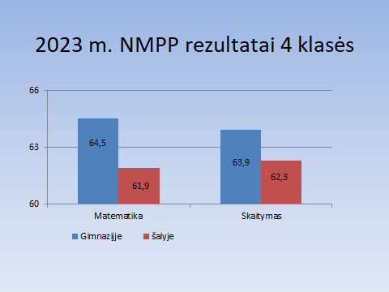

8 klasė
Iš viso mokykloje sprendė bent vieną testą 73 mokiniai.

Lentelė 3. NMPP matematikos ir lietuvių kalbos (skaitymo) 8 kl. rezultatai
Dalykas | Mokiniai, laikę  testą | Rezultato procentais vidurkis gimnazijoje |  | Rezultato procentais vidurkis šalyje
Dalykas | Mokiniai, laikę  testą | 2022m. | 2023m. | Rezultato procentais vidurkis šalyje
Matematika | 64 | 33,2 | 43,4 | 48,7
Skaitymas | 68 | 62,6 | 66,3 | 67,5

Lyginant 8 klasių 2022 m. ir 2023 m. NMPP duomenis, pastebėtas gerėjantis pažangos pokytis, nustatyta, kad matematikos rodikliai pagerėjo 10,2 proc., o lietuvių kalbos – 3,7 proc.

Diagrama 2. NMPP matematikos, lietuvių kalbos (skaitymo) rezultatų palyginimas gimnazijoje ir šalyje.
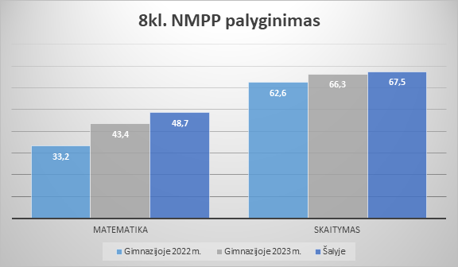

Gimnazijos mokiniai laimi daugelio olimpiadų ir konkursų rajono turus, aktyviai dalyvauja šalies olimpiadose ir konkursuose. Džiaugiamės pasiekimu sporto srityje: gimnazija tapo Lietuvos mokyklų žaidynių gimnazijų ir vidurinių mokyklų III grupės nugalėtoja (I vieta) (daugiau 37 psl.).
Džiaugiamės gimnazijos mokytojų metodine veikla. Kaip ir kiekvienais mokslo metais, mokytojai vedė seminarus, atviras pamokas, organizavo respublikinę konferenciją, rengė metodines priemones (daugiau 3 psl.).
Puikiai mokinių vertinamas karjeros ugdymas gimnazijoje. Veiklą vykdo karjeros specialistas. Nuolat rengiami informaciniai stendai, rūpinamasi dalomąja medžiaga. Organizuojamos išvykos, susitikimai su įvairių mokyklų atstovais, kviečiami buvę gimnazijos mokiniai, kurie šiuo metu yra įvairių aukštųjų mokyklų studentai, vedamos tikslinės klasių valandėlės. Informacija apie planuojamus ir įvykusius renginius skelbiama gimnazijos interneto svetainėje ir gimnazijos feisbuko paskyroje (daugiau 34 psl.)
Gimnazija susiduria ir su iššūkiais. Nuolat gendantys geltonieji autobusai reikalauja papildomų finansinių išteklių ir trukdo užtikrinti sklandų mokinių pavėžėjimą.
Dėl kintančių teisės aktų būtina keisti gimnazijos veiklą reglamentuojančius vidaus teisės aktus. Šiam tikslui būtina teisinė pagalba, kurios gimnazija neturi.
Susidūrėme su mokymo priemonių (vadovėlių, kitų priemonių) trūkumu įgyvendinant atnaujintą ugdymo turinį. Tai apsunkino mokytojų darbą.
Gimnazijoje sukurta ir nuolat atnaujinama moderni ugdymo(si) aplinka: yra dvi 3D išmaniosios klasės, kurių mokomosios programos skirtos I–IV klasių mokiniams (specializuotų akinių pagalba yra matomi erdviniai vaizdai su galimybe virtualiai pažinti reiškinius bei procesus), kalbų (1) bei gamtos mokslų (2) laboratorijos, specializuoti dalykų kabinetai, kurie aprūpinti vadovaujantis aprūpinimo standartais. Ir toliau tęsiamas dalykų kabinetų aprūpinimas nauja įranga bei priemonėmis: pagal poreikį nupirkti spausdintuvai (12), ineraktyvūs ekranai (18, 15 – TŪM lėšos), hibridinė įranga (14, TŪM lėšos), universalų dizainą atitinkantys baldai (20 kabinetų, TŪM lėšos), kompiuteriai (16), mobili laboratorija (1, TŪM lėšos), internetinės kameros (5) ir kt. Tačiau fizinė didžiosios mokyklos dalis prastos būklės ir reikalauja remonto (šildymo sistema, elektros instaliacija, apdaila, kanalizacija ir kt.). Pirmojo aukšto, valgyklos ir aktų salės atnaujinimas bus vykdomas TŪM lėšomis 2024 metais.
Būtina atnaujinti ir kitas didžiojo pastato patalpas: bendrabutį, atvirą jaunimo erdvę, sporto salę.

2023 m. įsigytas turtas
Lėšos už surinktas paslaugas
Lentelė 4. Ilgalaikis turtas.
Pavadinimas | Suma Eur
Planetarinė maišyklė 30l. | 1210,00
Interaktyvus ekranas | 12747,00
Duomenų kaupiklis su programine įranga | 2286,90
Rankinis maišytuvas su maišymo ir plakimo antgaliu | 894,19
Garso sistema | 9678,79
Iš viso: | 26816,88

Lentelė 5. Trumpalaikis turtas.
Pavadinimas | Suma Eur
Įvairūs baldai (stalai, kėdės, minkštasuoliai, sekcijos) ir patalinė | 6400,48
Įrankiai | 3122,16
Spausdintuvai | 2333,49
Tautiniai drabužiai | 1840,00
Dirbtinių gėlyčių vainikėliai | 300,00
Indai | 531,60
Džemperiai ir marškinėliai su spaudu | 2468,40
Iš viso: | 16996,13

Savivaldybės lėšos
Lentelė 6. Ilgalaikis turtas.
Pavadinimas | Suma Eur
Nešiojami kompiuteriai | 3996,00
Iš viso: | 3996,00

Lentelė 7. Trumpalaikis turtas.
Pavadinimas | Suma Eur
Reguliuojamo aukščio stalai | 1156,00
Nešiojami kompiuteriai | 9660,00
Dėžė smėlio ir druskos mišiniui | 288,15
Iš viso: | 11104,15

Mokymo lėšos
Lentelė 8. Ilgalaikis turtas.
Pavadinimas | Suma Eur
Spausdintuvai | 1379,78
Iš viso: | 1379,78

Lentelė 9. Trumpalaikis turtas.
Pavadinimas | Suma Eur
Spausdintuvai | 1909,98
Tinklinio tinklas | 149,00
Internetinė kamera | 246,85
Nešiojama kolonėlė | 318,00
Iš viso: | 2623,83

II SKYRIUS
VEIKLOS PRISTATYMAS, RODIKLIAI IR TIKSLŲ ĮGYVENDINIMAS

PIRMASIS SKIRSNIS
ŽMOGIŠKIEJI IR MATERIALŪS IŠTEKLIAI

2022–2023 m. m. gimnazijoje dirbo 66 mokytojai: 3 ekspertai, 41 mokytojas metodininkas, 21 vyresnysis mokytojais, 1 mokytojo kvalifikacinę kategoriją turintis mokytojas, taip pat 3 bibliotekininkai, 2 psichologai, 1 socialinis darbuotojas, 2 socialiniai pedagogai, 2 specialieji pedagogai-logopedai, 5 mokytojo padėjėjai, 1 auklėtoja, 1 priešmokyklinio ugdymo pedagogė, 2 pailgintos dienos grupės auklėtojai, visuomenės sveikatos priežiūros specialistas.
Gimnazijos mokytojai tobulino kvalifikaciją, siedami kvalifikacijos tobulinimo renginius su gimnazijos veiklos tikslais ir uždaviniais: 6041 valandą mokytojai dalyvavo metodinių dienų renginiuose, seminaruose, mokymuose, konferencijose ir įgijo žinių bei praktinių įgūdžių. Dalis mokytojų dalyvavo atnaujinamo ugdymo turinio rengimo mokymuose, visos pradinių klasių mokytojos dalyvavo mokymuose „Pradinių klasių mokinių inovatyvus matematinių gebėjimų ugdymas atnaujintų Bendrųjų programų kontekste“, 4 gimnazijos mokytojai parengė ilgalaikes mokymo programas ir vedė seminarus gimnazijos ir rajono mokytojams. Gimnazijoje organizuota respublikinė konferencija „Planuojame pamoką, planuojame sėkmę“, kurioje dalyvavo visi gimnazijos mokytojai, o dalis mokytojų pristatė savo parengtas metodines priemones.
Vidutinis darbuotojų skaičius per 2023 metus – 131. Kvalifikacijos kėlimui per ataskaitinį laikotarpį išleista 4952,46 Eur.
Gimnazijos pareigybių sąraše – 63 pareigybės, 130,91 etato (iš jų – 55,03 mokytojų etatai). 46 proc. gimnazijos mokytojų darbo krūvis – etatas ir daugiau, 54 proc. mokytojų krūvis – nepilnas etatas. 25 proc. mokytojų darbo krūvį sudaro etato dalis gimnazijoje ir darbas kitur.

Lentelė 10. Vidutinis darbo užmokestis vienam etatui neatskaičius mokesčių 2023 metais.
PAREIGYBĖS | VDU 1 ETATUI EUR
Valdymo ir administravimo darbuotojai | 3507,89
Švietimo pagalbos darbuotojai | 1668,46
Mokytojai | 1960,30
A lygio darbuotojai | 1864,31
B lygio darbuotojai | 1753,08
C lygio darbuotojai | 1348,06
D lygio darbuotojai | 840

Lentelė 11. Ignalinos Česlovo Kudabos gimnazijos valdomas turtas.
Eil. Nr. | Straipsniai | Pastabos Nr. | Paskutinė ataskaitinio laikotarpio diena
 | Ūkinis inventorius ir atsargos (užbalansyje) |  | 932147,79
A. | ILGALAIKIS TURTAS |  | 2574000,19
I. | Nematerialusis turtas |  | 18087,25
I.2 | Programinė įranga ir jos licencijos |  | 739,01
I.4 | Nebaigti projektai ir išankstiniai mokėjimai |  | 17 348,24
II. | Ilgalaikis materialusis turtas |  | 2555912,94
II.2 | Pastatai |  | 2329122,34
II.3 | Infrastuktūros ir kiti statiniai |  | 15498,50
II.5 | Mašinos ir įrenginiai |  | 52008,77
II.6 | Transporto priemonės |  | 5579,34
II.8 | Baldai ir biuro įranga |  | 153703,99
II.9 | Kitas ilgalaikis materialusis turtas
II.10 | Nebaigta statyba ir išankstiniai mokėjimai
C. | TRUMPALAIKIS TURTAS |  | 218128,39
I. | Atsargos |  | 11195,30

ANTRASIS SKIRSNIS
STRATEGINIO PLANO IR METINIO VEIKLOS PLANO ĮGYVENDINIMAS

Ignalinos Česlovo Kudabos gimnazijos 2022–2024 metų strateginiame plane numatyti du tikslai: telkti gimnazijos bendruomenę kuriant gimnazijos bendravimo ir bendradarbiavimo kultūrą ir gerinti ugdymo(si) kokybę. Siekdami strateginių tikslų parengėme 2022–2023 mokslo metų veiklos planą, kuriame numatėme du tikslus ir penkis uždavinius tikslams pasiekti.
I TIKSLAS. Gerinti ugdymo(si) kokybę.
Uždaviniai:
- Tobulinti pamokos planavimą, ugdymo turinį siejant su realiu gyvenimu.
Siekdami 1 uždavinio įgyvendinimo, metodinėse grupėse aptarėme šiuolaikinės pamokos struktūrą. Metodinė taryba aptarė iš metodinių grupių gautus pasiūlymus dėl struktūros tobulinimo ir priėmė sprendimą tobulinti pamokos planavimą, ugdymo turinį siejant su realiu gyvenimu (2022-11-16 protokolo Nr. V32-12) bei vykdyti mokytojų ir mokinių apklausas dėl ugdymo turinio siejimo su realiu gyvenimu. Visi apklausoje dalyvavę mokytojai teigia, kad ugdymo turinį būtina sieti su gyvenimu ir tai daro integruodami jį į pasirinktas ir tam tinkamas ugdymo turinio temas: skirtas turizmui ir profesijoms, maisto ir sveikos gyvensenos, žmogaus būdo savybių ugdymo, laisvos visuomenės sampratos. Daug sąsajų su gyvenimu atrandame kalbėdami apie gimtosios kalbos vertybes, Antikos vertybių aktualumą šiandien. Matematikos aktualumas realiame gyvenime atsiskleidžia sprendžiant gyvenimiško turinio uždavinius (briaunainiai, sukiniai, procentai gyvenimo situacijose, plotai ir perimetrai, erdvinės figūros ir kt.), menų pamokose stengiamasi apžvelgti žiniasklaidos aktualijas, kalbama apie tai, kas vyksta kultūriniame gyvenime ir kodėl žmogui tai svarbu ir kt. Visose įvairių dalykų pamokose realus gyvenimas atranda savo vietą. Taikomi įvairūs integravimo metodai ir formos: pokalbis, diskusija, minčių lietus, filmų ištraukų peržiūra ir aptarimas, tekstų situacijų aptarimas, eksperimentai, praktinės užduotys ir kt.
Mokinių apklausoje apie būtinumą ugdymo turinį sieti su realiu gyvenimu dalyvavo 119 7–IV klasių mokinių. 109 (92 proc.) respondentai mano, kad sieti ugdymo turinį su gyvenimu būtina. Mokiniai teigė, kad ugdymo turinys siejamas su realiu gyvenimu per visas pamokas, bet daugiausiai per biologijos (39), geografijos (24), fizikos (20), lietuvių kalbos (19) ir matematikos pamokas (18) ir įvardija pamokų temas bei taikomus metodus. 98 proc. mokytojų veda pamokas, taikydami mokymo(si) metodus, padedančius ugdymo turinį sieti su realiu gyvenimu.
Apklausų rezultatai aptarti Mokytojų tarybos posėdyje (2022-12-28, protokolo Nr. V32-15) ir nutarta metodinėse grupėse aptarti dalyko siejimo su realiu gyvenimu fiksavimo galimybes. 2023-03-08 Metodinė taryba (protokolo Nr. V32-3) priėmė sprendimą dėl ugdymo turinio planavimo.
Uždavinys įgyvendintas.

- Orientuojantis į mokinių poreikius, efektyvinti mokymosi pagalbos teikimą, siekiant kiekvieno mokinio individualios pažangos.
2022–2023 m. m. gimnazijoje buvo organizuojamos įvairių dalykų konsultacijos mokiniams, sudaryti konsultacijų grafikai. Organizuota apie 1239 konsultacijas, pradinių klasių koncentre konsultacijos buvo skirtos lietuvių kalbai ir matematikai, vyresnių klasių koncentre dažniausiai vyko lietuvių kalbos ir literatūros, matematikos, biologijos, chemijos, gamtos ir žmogaus, biologijos, informacinių technologijų, geografijos, užsienio kalbų konsultacijos. 2022 m. lapkričio 30 d. mėnesį Mokytojų tarybos posėdyje (protokolas Nr. V6-16) svarstytas klausimas apie pagalbą mokiniams. Buvo pristatyti ir aptarti mokinių apklausos rezultatai. Į klausimą, ar reikalingos konsultacijos, dauguma mokinių atsakė, kad taip. 2023 m. sausio mėnesio 25 d. Mokytojų tarybos posėdyje (protokolas Nr. V6-1) buvo aptartas konsultacijų organizavimas ir nutarta peržiūrėti bei keisti kai kurių konsultacijų grafikus. Metodinėse grupėse aptartas individualus mokinių pažangos stebėjimas ir stebėjimo formų koregavimas esant poreikiui. Gimnazijos įsivertinimo ataskaita rodo (tėvų nuomone), kad mokiniai turi visas galimybes išmokti tai, ko reikia. Buvo sudarytos visos sąlygos mokymosi pagalbai, siekiant kiekvieno mokinio pažangos.
Uždavinys įgyvendintas.

- Pasirengti įgyvendinti atnaujintas BUP nuo 2023-09-01.
Siekiant pasirengti sėkmingai įgyvendinti atnaujintas BUP nuo 2023-09-01, gimnazijoje parengtas ir direktoriaus 2023-01-13 įsakymu Nr. V1-20 patvirtintas „Ignalinos Česlovo Kudabos gimnazijos atnaujinto ugdymo turinio įgyvendinimo veiksmų ir priemonių planas 2022–2024 m. m.“, kurio tikslas – sutelkti ir parengti gimnazijos bendruomenę atnaujinto ugdymo turinio kokybiškam įgyvendinimui. Nuo 2023 m. sausio mėn. mokytojai gilinosi į atnaujintų bendrųjų programų įgyvendinimą, ugdymo turinio atnaujinimo principus, tobulino kompetencijų ugdymo dalykų gebėjimus intensyviai dalyvaudami įvairiuose mokymuose:
- „Pradinių klasių mokinių inovatyvus matematinių gebėjimų ugdymas atnaujintų Bendrųjų programų kontekste“;
- „Sėkmingas UTA kompetencijų įgyvendinimas STEAM pagrindu“;
- „Skaitmeninių technologijų ir žaismingų idėjų taikymo ypatumai menų pamokose pagal atnaujintas bendrąsias programas“;
- „Įtraukusis ugdymas mokyklose: kaip pasirengti ir įgyvendinti?“;
- „Katalikų tikybos mokytojų kompetencijų tobulinimo programa, skirta atnaujinto ugdymo turinio įgyvendinimui“;
- „Gamtamokslinis ugdymas pagal atnaujintas bendrąsias programas: tyrinėjame gamtą 5 klasėje“;
- „Ugdymo turinio atnaujinimas – mokinio asmeninei ūgčiai“.
- Visi metodinių grupių pirmininkai 2023-05-18 dalyvavo mokymuose ,,Ugdymo turinio atnaujinimas: praktiniai metodai ir pavyzdžiai“.
Vyko mokymų sklaida metodinėse grupėse, rajono metodiniuose būreliuose. Dalintasi informacija ir aktualiomis nuorodomis virtualioje erdvėje. Analizuoti NŠA rekomenduojami ilgalaikiai dalykų planų pavyzdžiai, gimnazijoje susitarta dėl ugdymo turinio planavimo, Metodinėje taryboje parengta ir Mokytojų taryboje pristatyta nauja ilgalaikio plano forma 2023–2024 mokslo metams. Metodinėje taryboje diskutuota apie tarpdalykinių temų integraciją, susitarta dėl bendrai integruojamų tarpdalykinių temų srities. Pasirinkta įgyvendinti tarpdalykinę temą „Sveikata ir sveika gyvensena“ ir jai numatyti 10 proc. ugdymo turinio. Pasiektas rezultatas – mokytojai pasirengę nuo 2023 m. rugsėjo 1 d. dirbti pagal atnaujintas BUP nelyginėse klasėse.
Dalyvauta savivaldybės AUT komandos susirinkimuose.
Uždavinys įgyvendintas.

II TIKSLAS. Sukurti efektyvią ir skaidrią komunikaciją gimnazijos viduje.
Uždaviniai:
- Parengti komunikavimo tvarką, atsižvelgiant į bendruomenės poreikius.
2022–2023 mokslo metų pradžioje buvo sudaryta darbo grupė komunikavimo situacijai gimnazijoje analizuoti ir komunikavimo tvarkai parengti. Darbo grupė parengė klausimyną, kuris padėjo išsiaiškinti komunikavimo situaciją gimnazijoje. Klausimynas buvo pateiktas gimnazijos bendruomenei: Mokytojų tarybai, Gimnazijos tarybai, Mokinių tarybai, darbo tarybai, aktyvių tėvų klubui. Atlikus komunikavimo situacijos gimnazijoje analizę buvo parengtas Komunikavimo tvarkos aprašo projektas, kuris pristatytas bendruomenei. Atsižvelgiant į gimnazijos bendruomenės narių pastabas ir pasiūlymus, Komunikavimo tvarkos projektas koreguotas ir 2023-04-26 patvirtintas direktoriaus įsakymu Nr. V1-11. Šios tvarkos efektyvumas bus tiriamas 2024 metais.
Uždavinys įgyvendintas.

- Tobulinti bendruomenės bendradarbiavimą.
Nuo 2022 m. spalio mėn. klasės auklėtojų-kuratorių metodinė grupė kvietė jungtis aktyvius mokinių tėvus į „Aktyvių tėvų klubą“. Į veiklą įsitraukė apie 20 mokinių tėvų. Aktyvesni buvo jaunesniųjų klasių mokinių tėvai. Pirmasis susitikimas organizuotas sausio mėnesį. Iš viso vyko 3 aktyvių tėvų klubo susitikimai. Gvildentos žalingų įpročių, netinkamo mokinių elgesio gimnazijoje problemos. Siūlyta organizuoti mokinių daiktų patikrinimus, budėjimo efektyvinimą, pasitelkiant pareigūnus, minėti Tylos dieną. Šie pasiūlymai buvo įgyvendinti. Pasiekti rezultatai aptarti, pasidžiaugta gerėjančia situacija, tėvai džiaugėsi, kad yra sudaryta galimybė išsakyti savo poziciją, teikti siūlymus, pasidalyti patarimais, būti išgirstiems ir išklausytiems. „Aktyvių tėvų klubo“ veiklą, kaip prasmingą ir reikalingą, planuojama tęsti kitais mokslo metais.
2022 m. gruodžio ir 2023 m. balandžio mėnesiais gimnazijoje organizuotos atvirų durų dienos. Mokinių tėveliai (globėjai, rūpintojai) buvo kviečiami ateiti į gimnaziją aptarti rūpimų savo vaiko ugdymo(-si) klausimų su ugdančiais mokytojais, klasės auklėtojais, administracija, pagalbos specialistais ir kitais darbuotojais, lankytis pamokose, renginiuose, susitikti individualiems pokalbiams su mokinius ugdančiais mokytojais po pamokų. Siekta aptarti kiekvieno mokinio mokymosi rezultatus, individualią pažangą, spręsti iškylančias problemas. Dalykų mokytojai glaudžiai bendradarbiavo su klasių auklėtojais-kuratoriais dėl klasėse iškylančių ugdymosi, lankomumo ar elgesio problemų, dalijosi informacija, bendradarbiavo su mokinių tėvais. Iškilus problemoms, Vaiko gerovės komisijos (toliau – VGK) posėdžiuose kartu su dėstančiais mokytojais aptartos 6, 8, 9 kl. koncentrų ugdymosi, pažangos, lankomumo ir elgesio problemos. VGK posėdžiuose aptarta mokinių, turinčių neigiamus ugdymosi rezultatus, lankomumo ir ugdymosi problemos po I pusmečio ir antrajame pusmetyje. Aptarta naujai atvykusių 1, 5 ir I gimnazijos klasių mokinių adaptacija bei paliktų kartoti kurso mokinių ugdymosi situacija. Vyksta metodinių grupių susitikimai, dalijamasi gerąja patirtimi. Organizuojamos sveikatingumo akcijos, žygiai. Siekiama įtraukti bendruomenės narius. Laukiamas rezultatas – parengta gimnazijos komunikavimo tvarka ir komunikavimo gimnazijoje algoritmas, atsižvelgiant į bendruomenės poreikius.
Uždavinys įgyvendintas.

TREČIASIS SKIRSNIS
VEIKLOS KOKYBĖS ĮSIVERTINIMAS

Gimnazijos veiklos kokybės įsivertinimas atliktas vadovaujantis „Mokyklos, įgyvendinančios bendrojo ugdymo programas, veiklos kokybės įsivertinimo metodika (Lietuvos Respublikos švietimo ir mokslo ministro 2016 m. kovo 29 d. įsakymas Nr. V – 267)“.
2022–2023 m. m. tyrimo sritis:
Sritis – 1. Rezultatai
Tema – 1.2. Pasiekimai ir pažanga
Rodiklis – 1.2.2. Mokyklos pasiekimai ir pažanga
Raktiniai žodžiai – rezultatyvumas, stebėsenos sistemingumas, pasiekimų ir pažangos pagrįstumas.

Gimnazijos stipriosios sritys:
1. Gimnazija mokiniams teikia kokybišką išsilavinimą.
2. Mokinių pasiekimai žinomi miesto, šalies kultūriniuose renginiuose.
3. Mokinių sportiniai pasiekimai žinomi mieste, šalyje.
4. Mokinių pasiekimai mokomųjų dalykų olimpiadose yra žinomi mieste, šalyje.
5. Mokinių pasiekimai analizuojami, apibendrinami, įvardijamos tendencijos.
6. Gimnazijoje tinkamai parengiama tolesniam mokymuisi, studijoms.
7. Mokytojai stebi ir su mokiniais aptaria jų elgesį bei mokymosi rezultatus, daromą pažangą.
9. Gimnazijoje tėvams pristatomi apibendrinti pusmečio ar metų mokinių mokymosi rezultatai ir pasiekimai.
10. Mokytojai teikia informaciją tėvams apie jo vaiko pasiekimus ir pažangą.

Mokinių ir tėvų nuomone, mūsų gimnazija nėra unikali, išsiskirianti iš kitų mokyklų.
Siūloma tobulinti individualios pažangos stebėjimą.

Gimnazijos veiklos įsivertinimo ir veiklos planavimo grupė 2023–2024 m. m. atlieka įsivertinimą:
Sritis – 2. Ugdymas(is) ir mokinių patirtys
Tema – 2.4. Vertinimas ugdant
Rodiklis – 2.4.1. Vertinimas ugdymui
Raktiniai žodžiai – vertinimo kriterijų aiškumas, vertinimo įvairovė, pažangą skatinantis grįžtamasis ryšys.

KETVIRTASIS SKIRSNIS
2023–2024 MOKSLO METŲ TIKSLAI IR UŽDAVINIAI

I tikslas – gerinti ugdymo(-si) kokybę.

1 uždavinys – Orientuojantis į mokinių poreikius, kurti fiziškai saugią ir sveiką ugdymosi aplinką.
Įgyvendinant TŪM atnaujiname mokymosi aplinkas: 20 kabinetų modernizavimas vadovaujantis universalaus dizaino principais (baldų atnaujinimas), mokomųjų kabinetų įrangos atnaujinimas (15 interaktyvių ekranų, 15 komplektų hibridinės įrangos), nupirkta mobili STEAM laboratorija.
2 uždavinys – Stiprinti STEAM ir kultūrinę aplinkas.
TŪM veiklomis siekiama gimnazijoje stiprinti STEAM ir kultūrinę aplinkas.
Per pirmąjį 2023–2024 m. m. pusmetį jau visose 1–IV klasėse vestos 29 sveiko gyvenimo įgūdžių įvadinės pamokos-paskaitos su Ignalinos visuomenės sveikatos biuro specialistu. Ir dar visose klasėse vyko 31 dalykų mokytojų pamoka, skirta sveiko gyvenimo įgūdžių formavimui. 5–IV klasėms įvyko 19 STEAM užsiėmimų Utenos STEAM centre. 1 –IV kl. vyko STEAM pamokos pas vietoje esančius partnerius: Ignalinos savivaldybės viešojoje bibliotekoje – 14 pamokų; Ignalinos krašto muziejuje – 6 pamokos; Ignalinos rajono švietimo ir sporto paslaugų centre – 6 pamokos. Metodinėje taryboje, suderinus su mokytojais, sudarytas atvirų STEAM pamokų vedimo grafikas antrajam 2023–2024 m. m. pusmečiui. Parengtos ilgalaikės kultūrinio ugdymo programos: 3 klasėms – ,,Rėdos ratas“, 7 klasėms – ,,Mūsų kraštas ir kraštiečiai“. Šių mokslo metų potemė –Vytautas Šerėnas. Intensyviai vykdomos veiklos pagal parengtus programų planus. Vykdant ilgalaikes 3 ir 7 klasių kultūrines programas organizuotos 2 kultūrinio ugdymo pamokos pas vietos partnerį Ignalinos krašto muziejų. Organizuotos 5 ugdymo veiklos, t. y. edukacinės įvairių klasių išvykos į Vilnių: ,,Skalvijos“ kino teatrą, Energetikos ir Technikos muziejų. Pasitelkus Ignalinos liaudies meno kūrėjus folkloro ansamblį „Čiulbutė“ suorganizuotas bendradarbiaujančias mokyklas (Ignalinos r. Vidiškių, Ignalinos r. Didžiasalio „Ryto“ ir Visagino „Verdenės“ gimnazijas, Ignalinos „Šaltinėlio“ mokyklą) įtraukiantis gimnazijos renginys – Advento vakaronė ,,Rėdos ratas“.
Dalis numatytų veiklų yra koreguojamos dėl pokyčių, įvykusių įgyvendinant TŪM. Vėluojantys viešieji įvairių prekių ir paslaugų pirkimai, remonto darbai (daug iššūkių kelia tinkamų viešųjų pirkimų techninių specifikacijų parengimas ir ilgos jų derinimo procedūros) ir kiti projekto vykdymo eigoje atsirandantys pakeitimai įtakoja pokyčius ir poreikį koreguoti veiklas. Tačiau didžiąja dalimi veiklos vykdomos, aktyviai stiprinamos STEAM ir kultūrinės aplinkos gimnazijoje.

3 uždavinys – Stiprinti mokinių emocinį ugdymą ir sveiko gyvenimo įgūdžius.
Per pirmąjį 2023–2024 m. m. pusmetį gimnazijoje organizuotos šios akcijos: „Apibėk mokyklą“, skirta Europos judrumo savaitei paminėti, „Įjunk žalią šviesą gyvenimui“, skirta Pasaulinei psichikos sveikatos dienai paminėti. Vykdytos veiklos Pasaulinei AIDS dienai paminėti. Klasių valandėlių metu gimnazijoje vykdomos prevencinės programos „Laikas kartu“, „Paauglystės kryžkelės“, „Raktai į sėkmę“. Suderinus su metodine taryba parengtas ir įgyvendinamas Aktyvaus gyvenimo būdo propagavimo renginių planas mokslo metams. Įgyvendinant TŪM organizuoti atsipalaidavimo technikų mokymai mokiniams, įvyko dalis teatro užsiėmimų „Emocinio intelekto ugdymas“, vyksta psichologo paskaitos mokiniams „Savęs pažinimas ir emocinis ugdymas“. Įgyvendinamas projektas specialiųjų ugdymosi poreikių turintiems ir mokymosi sunkumų patiriantiems mokiniams „Tu gali“. 2023 m. lapkričio-gruodžio mėn. mokyklose vykusio tyrimo "Emocinis klimatas mokykloje".

II tikslas – pasirengti įtraukiojo ugdymo organizavimui ir vykdymui.
1 uždavinys – Stiprinti pedagoginių darbuotojų kompetencijas įtraukiojo ugdymo srityje.
Stiprinant pedagoginių darbuotojų kompetencijas įtraukiojo ugdymo srityje ir vykdant TŪM veiklas per pirmąjį 2023–2024 m. m. pusmetį organizuoti atsipalaidavimo technikų mokymai mokytojams, organizuotos sveikatos specialistų paskaitos tėvams ir mokytojams „Laiko planavimas. Dienos režimas“, „Subalansuota mityba“. Pradinių klasių tėvams ir mokytojams organizuota paskaita „Skaitymo ir rašymo sutrikimai. Priežastys ir įveika“. Mokytojai dalyvavo mokymuose „Misija – įtraukusis ugdymas“. Gimnazijos Vaiko gerovės komisijoje aptariami specialiųjų ugdymosi poreikių turinčių mokinių individualios pagalbos planai ir jų įgyvendinimas, dalykų mokytojai konsultuojami dėl įtraukiojo ugdymo įgyvendinimo.

2 uždavinys – Gerinti gimnazijos mikroklimatą.
Siekiant gerinti gimnazijos mikroklimatą 2023–2024 m. m. tęsiama „Aktyvių tėvų“ klubo veikla, organizuoti dalykų mokytojų, klasių auklėtojų pasitarimai kiekvieno mokinio asmeninei ūgčiai aptarti. Suorganizuoti kolektyvą ir bendruomenę buriantys renginiai pasitelkiant kūrėjus. 2023 m. balandžio ir lapkričio mėn. atliktas tyrimas „Emocinis klimatas mokykloje“ dėl emocinio klimato lygio nustatymo gimnazijoje. Apibendrinti rezultatai pristatyti mokytojų ir darbuotojų bendruomenei, rezultatams bei pastebėtoms problemoms aptarti organizuojami pokalbiai su mokiniais. Tėvams informacija pateikta per TAMO. Emocinio klimato tyrimo rodiklis „Mokykloje mokytis įdomu“ reikšmė - 6,1. Organizuojamos atvirų durų dienos tėvams (globėjams/rūpintojams). Plėtojant partneriškus santykius su bendradarbiaujančiomis institucijomis įvykdomos prevencinio projekto „Kartu pirmyn“ veiklos: kūrybinės dirbtuvėlės „Draugystės apyrankės“ su Ignalinos krašto muziejumi, diskusija „Mano gera savijauta mokykloje“ su Ignalinos rajono savivaldybės visuomenės sveikatos biuro psichologu.

PENKTASIS SKIRSNIS
MOKINIAI

2022–2023 m. m. Ignalinos Česlovo Kudabos gimnazijoje mokslo metų pradžioje mokėsi 708 mokiniai, buvo 29 klasių komplektai ir 1 jungtinė ikimokyklinio ugdymo grupė Ceikinių skyriuje (12 mokinių). Per mokslo metus atvyko 7, išvyko 45 mokiniai. Mokslo metus baigė 670 mokinių.
1–4 klasėse iš viso per 2022–2023 m. m. praleista 16317 pamokų. Vienam mokiniui tenka 84 praleistos pamokos per metus. 5–8 klasėse iš viso per 2022–2023 m. m. praleistos 27756 pamokos. Vienam mokiniui tenka 102,8 praleistos pamokos per metus. I–IV klasių mokiniai per 2022–2023 m. m. praleido 30382 pamokas. Vienam mokiniui vidutiniškai tenka 149,6 pamokos.
Dėl ligos 2022–2023 m. m. mokinių praleistos pamokos: 1–4 kl. – 14266 pamokos, 5–8 kl. – 18080 pamokų, I–IV klasėse –13221 pamoka.
2022–2023 m. m. gimnazijoje buvo ugdomas 71 specialiųjų ugdymosi poreikių turintis mokinys. Iš jų 24 mokiniai turėjo didelių specialiųjų ugdymosi poreikių, 44 – vidutinių ir 3 – nedidelių; 48 mokiniai mokėsi pagal pritaikytas bendrąsias programas, 17 – pagal individualizuotas programas, 6 – pagal bendrąsias programas. Per mokslo metus iš gimnazijos išvyko 1 specialiųjų ugdymosi poreikių turintis mokinys.
2022–2023 m. m. 5–8 klasėse namuose buvo mokomi 4 mokiniai. Jų ugdymui buvo skirta po 11, 12 pamokų per savaitę. I–IV klasėse mokymas namuose buvo skirtas 9 mokiniams. Jų ugdymui buvo skiriama po 15 pamokų per savaitę I–II klasių mokiniams ir 14 pamokų per savaitę III klasės mokiniui. Mokiniams, mokomiems namuose, buvo parengti individualūs ugdymo planai ir pamokų tvarkaraščiai.

Priešmokyklinis ir ikimokyklinis ugdymas
Mokykloje buvo jungtinė ikimokyklinio ugdymo grupė, veikianti pagal II modelį Ceikinių skyriuje. Grupėje buvo ugdomi 13 vaikų nuo 3 iki 6 metų. Nuo 2023 m. rugsėjo mėnesio grupės veikla vykdoma pagal IV modelį.
Veikla grupėje organizuota atsižvelgiant į kiekvieno vaiko prigimtines galias, jo individualią patirtį ir ugdant kompetencijas (komunikavimo, kultūrinę, kūrybiškumo, pažinimo, pilietiškumo, skaitmeninę, socialinę, emocinę ir sveikos gyvensenos), padedančias pasirengti mokytis gimnazijoje. Natūraliai smalsaudami, dalyvaudami organizuotose veiklose, vaikai tiesiogiai stebėjo, tyrinėjo artimiausią aplinką ne tik pačioje grupėje, bet ir lauke: ant vejų, vietose aplink mokyklą, gėlynuose, kituose mokyklos plotuose. Taip pat ugdymo tikslų siekti padėjo mokykloje esanti biblioteka. Vaikams buvo organizuotos pažintinės išvykos.
Vaikai stebimi visus mokslo metus. Pasiekti rezultatai fiksuoti grupės dienyne ir kaupti vaikų darbų aplankuose, taip pat vaikų vertinimai pateikti aprašomuoju būdu – trumpais komentarais, nusakančiais, kokios yra mokinio stiprybės, kas jau pasiekta, ką reikia tobulinti; Vadovaujantis kompetencijų aprašymuose išvardintais kriterijais dukart per metus vaikų pasiekimai ir pažanga su tėvais aptariama individualiai: spalį (esama patirtis ir gebėjimai) ir gegužę (jau pasiekti per mokslo metus rezultatai).

Diagrama 3. 1–4 klasių mokinių mokymosi rezultatai (skaičiuojama pagal mokinių metinius įvertinimus).
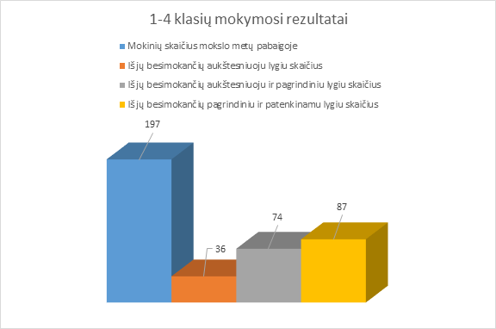

Lentelė 12. 1–4 klasių mokinių mokymosi rezultatai.
Klasė | Mokinių skaičius mokslo metų pabaigoje | Iš jų besimokančių aukštesniuoju lygiu skaičius | Iš jų besimokančių aukštesniuoju ir pagrindiniu lygiu skaičius | Iš jų besimokančių pagrindiniu ir patenkinamu lygiu skaičius | Iš jų nepatenkina-mai besimokančių skaičius
1a | 18 | 6 | 8 | 4 | -
1b | 19 | 4 | 11 | 4 | -
1c | 21 | 5 | 10 | 5 | -
1 klasėse | 58 | 15 | 29 | 14 | -
2a | 20 | 3 | 8 | 9 | -
2b | 21 | 3 | 9 | 7 | -
2 klasėse | 41 | 6 | 17 | 18 | -
3a | 24 | 5 | 6 | 13 | -
3b | 23 | 2 | 8 | 13 | -
3 klasėse | 47 | 12 | 14 | 25 | -
4a | 18 | 2 | 7 | 9 | -
4b | 14 | 2 | 3 | 9 | -
4c | 19 | 4 | 4 | 11 | -
4 klasėse | 51 | 8 | 14 | 29 | -
Iš viso 1–4 klasėse | 197 | 36 | 74 | 87 | -

Diagrama 4. 5–8 klasių mokinių mokymosi rezultatai (skaičiuojama pagal mokinių metinius įvertinimus).
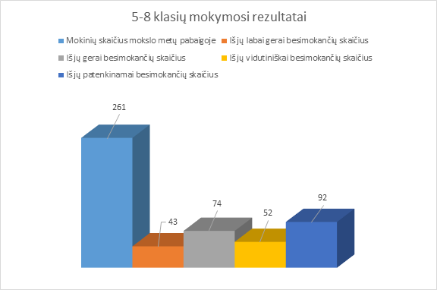

Lentelė 13. 5–8 klasių mokinių mokymosi rezultatai.
Klasė | Mokinių skaičius mokslo metų pabaigoje | Iš jų labai gerai besimokančių skaičius | Iš jų gerai besimo-kančių skaičius | Iš jų vidutiniškai besimokan-čių skaičius | Iš jų patenki-namai besimokančių skaičius | Klasės moky-mosi vidur-kis | Iš jų nepatenki-namai besimokan-čių skaičius
5a | 28 | 9 | 9 | 6 | 4 | 8,94 | -
5b | 25 | 1 | 8 | 4 | 12 | 7,98 | -
5 klasėse | 53 | 10 | 17 | 10 | 16 |  | -
6a | 23 | 2 | 5 | 7 | 9 | 7,93 | -
6b | 23 | 5 | 12 | 3 | 3 | 8,70 | -
6c | 21 | 5 | 1 | 4 | 11 | 7,87 | -
6 klasėse | 67 | 12 | 18 | 14 | 23
7a | 21 | 3 | 5 | 8 | 5 | 8,24 | -
7b | 22 | 3 | 6 | 5 | 8 | 8,16 | -
7c | 20 | - | 3 | 2 | 15 | 7,20 | -
7 klasėse | 63 | 6 | 14 | 15 | 28 |  | -
8a | 27 | 5 | 12 | 9 | 1 | 8,44 | -
8b | 25 | 3 | 5 | 2 | 15 | 7,42
8c | 26 | 7 | 8 | 2 | 9 | 8,19 | -
8 klasėse | 78 | 15 | 25 | 13 | 25 |  | -
Iš viso 5–8 klasėse | 261 | 43 | 74 | 52 | 92 | 8,09 | -

Diagrama 5. I–IV klasių mokinių mokymosi rezultatai (skaičiuojama pagal mokinių metinius įvertinimus).
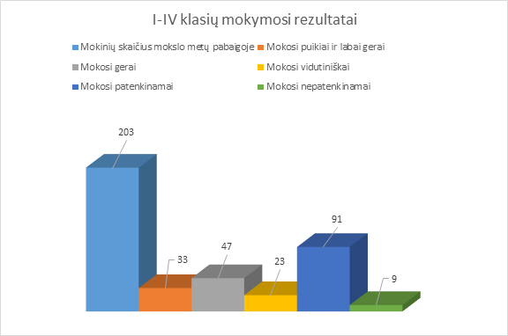

Lentelė 14. 1–IV klasių mokinių mokymosi rezultatai.
Klasė | Mokinių skaičius | Mokosi puikiai ir labai gerai | Mokosi gerai | Mokosi vidutiniškai | Mokosi patenkinamai | Mokosi nepatenkinamai | Klasės pažangumas (proc.)
Ia | 26 | 3 | 6 | 2 | 12 | 3 | 88,47
Ib | 23 | 0 | 4 | 3 | 14+1 įsk. | 1 | 95,65
IIa | 27 | 6 | 5 | 6 | 10 | 0 | 100
IIb | 27 | 6 | 6 | 1 | 14 | 0 | 100
IIIa | 24 | 5 | 6 | 6 | 5 | 2 | 91,67
IIIb | 28 | 6 | 6 | 1 | 14+1 įsk. | 0 | 100
IVa | 25 | 2 | 6 | 2 | 13 | 2 | 92
IVb | 23 | 5 | 8 | 2 | 7 | 1 | 95,65
Iš vi-so | 203 | 33 | 47 | 23 | 89+2 įsk. | 9 | 95,438 proc. pažangumas po papildomų darbų
Diagrama 6.1–IV klasių mokinių mokymosi rezultatai (skaičiuojama pagal mokinių metinius įvertinimus).
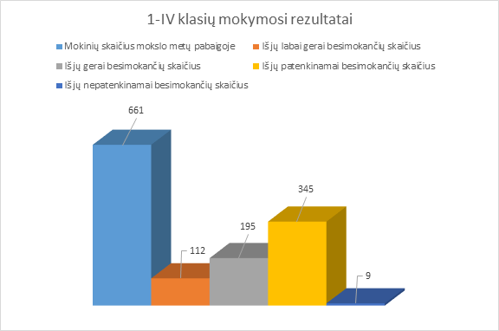

Lentelė 15. 1–IV klasių mokinių mokymosi rezultatai.
Klasės | Mokinių skaičius mokslo metų pabaigoje | Iš jų labai gerai besimokančių skaičius | Iš jų gerai besimokančių skaičius | Iš jų patenkinamai besimokančių skaičius | Iš jų nepatenkinamai besimokančių skaičius
1–4 klasės | 197 | 36 | 74 | 87 | 0
5–8 klasės | 261 | 43 | 74 | 144 | 0
I–II klasės | 103 | 15 | 21 | 63 | 4
III–IV klasės | 100 | 18 | 26 | 51 | 5
Iš viso | 661 | 112 | 195 | 345 | 9

Diagrama 7. 1–4 klasių mokinių lankomumas.
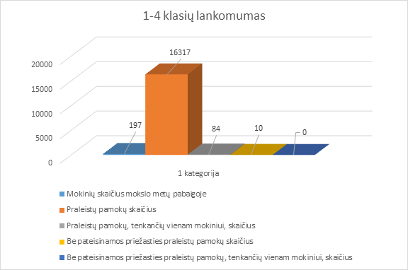

Lentelė 16. 1–4 klasių mokinių lankomumas.
Klasė | Mokinių skaičius mokslo metų pabaigoje | Praleistų pamokų skaičius | Praleistų pamokų, tenkančių vienam mokiniui, skaičius | Be pateisinamos priežasties praleistų pamokų skaičius | Be pateisinamos priežasties praleistų pamokų, tenkančių vienam mokiniui, skaičius
1a | 18 | 783 | 44 | 0 | 0
1b | 19 | 1255 | 66 | 0 | 0
1c | 21 | 2121 | 101 | 0 | 0
1 klasėse | 58 | 4159 | 70 | 0 | 0
2a | 20 | 2100 | 105 | 10 | 0,5
2b | 21 | 2047 | 98 | 0 | 0
2 klasėse | 41 | 4147 | 102 | 10 | 0,24
3a | 24 | 1515 | 63 | 0 | 0
3b | 23 | 2048 | 89 | 0 | 0
3 klasėse | 47 | 3563 | 76 | 0 | 0
4a | 18 | 1738 | 97 | 0 | 0
4b | 14 | 1377 | 98 | 0 | 0
4c | 19 | 1333 | 70 | 0 | 0
4 klasėse | 51 | 4448 | 88 | 0 | 0
Iš viso 1–4 klasėse | 197 | 16317 | 84 | 10 | 0,05

Diagrama 8. 5–8 klasių mokinių lankomumas.
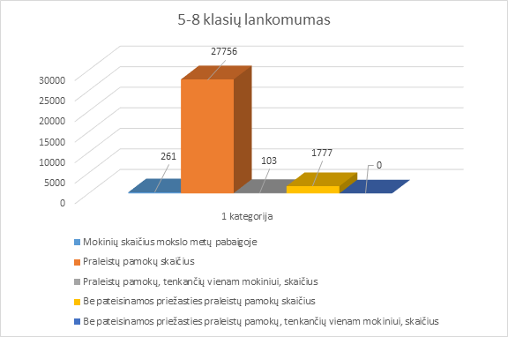

Lentelė 17. 5–8 klasių mokinių lankomumas.
Klasė | Mokinių skaičius mokslo metų pabaigoje | Praleistų pamokų skaičius | Praleistų pamokų, tenkančių vienam mokiniui, skaičius | Be pateisinamos priežasties praleistų pamokų skaičius | Be pateisinamos priežasties praleistų pamokų, tenkančių vienam mokiniui, skaičius
5a | 28 | 1641 | 59 | 7 | 0
5b | 25 | 2523 | 90 | 111 | 4
5 klasėse | 53 | 4164 | 75 | 118 | 2
6a | 23 | 2346 | 102 | 39 | 2
6b | 23 | 2359 | 98 | 105 | 4
6c | 21 | 2200 | 100 | 526 | 24
6 klasėse | 67 | 6905 | 100 | 670 | 10
7a | 21 | 1935 | 92 | 125 | 6
7b | 22 | 1910 | 87 | 65 | 3
7c | 20 | 3384 | 147 | 202 | 9
7 klasėse | 63 | 7229 | 109 | 392 | 6
8a | 27 | 3170 | 113 | 228 | 8
8b | 25 | 3973 | 147 | 310 | 11
8c | 26 | 2315 | 89 | 59 | 2
8 klasėse | 78 | 9458 | 116 | 597 | 7
Iš viso 5–8 klasėse | 261 | 27756 | 103 | 1777 | 6

Diagrama 9. I–IV klasių mokinių lankomumas.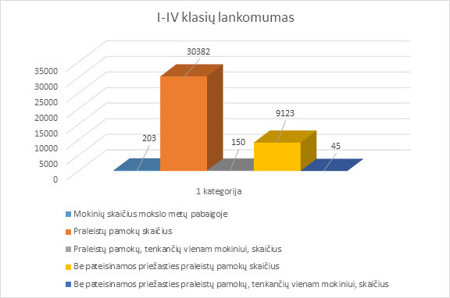

Lentelė 18. I–IV klasių mokinių lankomumas.
Klasė | Mokinių skaičius | Praleista pamokų | Praleista vidutiniškai vienam mokiniui | Nepateisinta pamokų | Nepateisinta vidutiniškai vienam mokiniui
Ia | 26 | 4995 | 192,1 | 1828 | 70,3
Ib | 23 | 3379 | 146,9 | 1332 | 57,9
IIa | 27 | 2678 | 99,2 | 296 | 10,9
IIb | 27 | 3822 | 141,5 | 465 | 17,2
IIIa | 24 | 4317 | 179,8 | 1678 | 69,9
IIIb | 28 | 4567 | 163,1 | 1249 | 44,6
IVa | 25 | 3828 | 153,1 | 1239 | 49,56
IVb | 23 | 2796 | 121,5 | 1036 | 45,0
Iš viso | 203 | 30382 | 149,6 | 9123 | 44,9

Diagrama 10. 1–IV klasių mokinių lankomumas
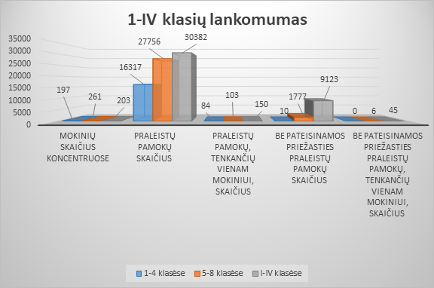

2022–2023 m. m. praleistų pamokų skaičius, lyginant su 2021–2022 m. m., išaugo. Didžiausią praleistų pamokų dalį sudarė pamokos, praleistos dėl ligos. Tai buvo laikotarpis, kuriame ugdymas nebuvo organizuojamas nuotoliniu būdu.

Lentelė 19. Mokinių, baigusių pagrindinio ugdymo programą, tolimesnė veikla.
 | Skaičius |  | Procentas
 | 2022 | 2023 | 2022 | 2023
Mokinių, baigusių pagrindinio ugdymo programą | 56+3 ukr. | 54 | 95,2 | 100
Mokinių, gavusių pagrindinio išsilavinimo pažymėjimą | 56+3 ukr. | 53 | 95,2 | 98,1
Mokinių, gavusių mokymosi pasiekimų pažymėjimą | 0 | 1 | 0 | 1,85
Mokiniai toliau mokosi gimnazijoje | 54+1 ukr. | 50 | 88,70 | 92,6
Mokiniai toliau mokosi kitose bendrojo ugdymo įstaigose | 2+2 ukr. | 0 | 6,45 | 0
Mokiniai mokosi profesinėse mokyklose | 0 | 4 | 0 | 5,5
Netęsia mokymosi | 0 | 0 | 0 | 0
Išvyko iš Lietuvos | 0 | 0 | 0 | 0
Palikti kartoti kurso | 3 | 0 | 4,83 | 0

PUPP
2022 IR 2023 M. LIETUVIŲ KALBOS IR LITERATŪROS PUPP REZULTATŲ PALYGINIMAS

Lentelė 20. Lietuvių kalbos ir literatūros gautų įvertinimų palyginimas.
 | Įvertinimas  Kandidatų skaičius | Kandidatų skaičius/procentai |  |  |  |  |  |  |  |  |  | Įvertinimų vidurkis
 | Įvertinimas  Kandidatų skaičius | 1 | 2 | 3 | 4 | 5 | 6 | 7 | 8 | 9 | 10 | Įvertinimų vidurkis
Lietuva 2022 | 25025 | 23/0,09 | 244/0,98 | 922/3,68 | 2813/11,24 | 3447/13,77 | 5523/22,07 | 5110/20,42 | 4448/17,77 | 2178/8,7 | 317/1,27 | 6,35
Lietuva 2023 | 24925 | 13/0,05 | 186/0,75 | 764/3,07 | 2377/9,54 | 2923/11,73 | 5169/20,74 | 5168/20,73 | 4954/19,88 | 2775/11,13 | 593/2,38 | 6,6
Rajonas 2022 | 95 | 0 | 2/2,11 | 4/4,21 | 15/15,79 | 13/13,68 | 21/22,11 | 15/15,79 | 18/18,95 | 7/7,37 | 0 | 6,09
Rajonas  2023 | 83 | 0 | 0 | 3/3,61 | 17/20,48 | 13/15,66 | 13/15,66 | 22/26,51 | 10/12,05 | 5/6,02 | 0 | 6,01
Gimnazija 2022 | 59 | 0 | 1/1,69 | 3/5,08 | 8/13,56 | 9/15,25 | 9/15,25 | 10/16,95 | 12/20,34 | 7/11,86 | 0 | 6,29
Gimnazija 2023 | 52 | 0 | 0 | 3/5,77 | 7/13,46 | 6/11,54 | 9/17,31 | 15/28,85 | 7/13,46 | 5/9,62 | 0 | 6,29

Lentelė 21. Lietuvių kalbos ir literatūros gautų įvertinimų palyginimas (proc.).
 | Įvertinimai 1–3 | Įvertinimai 4–6 | Įvertinimai 7–10
Lietuva 2022 | 4,75 | 47,08 | 48,16
Lietuva 2023 | 3,87 | 42,01 | 54,12
Rajonas 2022 | 6.32 | 51.58 | 42,11
Rajonas 2023 | 3,61 | 51,8 | 38,58
Gimnazija 2022 | 6,77 | 44,06 | 49,15
Gimnazija 2023 | 5,77 | 42,31 | 51,93
Lyginant mokinių, 2022 ir 2023 metais gavusių įvertinimus nuo 1 iki 3 skaičių, pastebimas šiuos įvertinimus gavusių mokinių skaičiaus mažėjimas tiek Lietuvoje, tiek rajone, tiek gimnazijoje. Lyginant 2022 ir 2023 metų įvertinimus nuo 4 iki 6 gavusių mokinių skaičių, darytina išvada, kad Lietuvoje, rajone ir gimnazijoje rodikliai panašūs. Džiugina įvertinimus nuo 7 iki 10 gavusių mokinių skaičiaus didėjimas Lietuvoje ir gimnazijoje. Rajone šis rodiklis mažėjo. Gimnazijos mokinių įvertinimų vidurkis lyginant 2022 m. ir 2023 m. išliko toks pats, yra 0,31 balo mažesnis už Lietuvos vidurkį, tačiau 0,28 balo didesnis už rajono vidurkį.
2022 IR 2023 M. MATEMATIKOS PUPP REZULTATŲ PALYGINIMAS

Lentelė 22. Matematikos PUPP rezultatų palyginimas.
 | Kandidatų skaičius Įvertinimas | Kandidatų skaičius/procentai |  |  |  |  |  |  |  |  |  | Įvertinimų  vidurkis
 | Kandidatų skaičius Įvertinimas | 1 | 2 | 3 | 4 | 5 | 6 | 7 | 8 | 9 | 10 | Įvertinimų  vidurkis
Lietuva 2022 | 23000 | 1593/6,93 | 3826/16,63 | 3915/17,02 | 4377/19,03 | 3602/15,66 | 2115/9,2 | 1787/7,77 | 917/3,99 | 643/2,8 | 225/0,98 | 4,22
Lietuva 2023 | 22983 | 650/2,83 | 2090/9,09 | 3206/13,95 | 2724/11,85 | 3636/15,82 | 2747/11,95 | 3175/13,81 | 2012/8,75 | 1804/7,85 | 938/4,08 | 5,39
Rajonas 2022 | 94 | 7/7,45 | 17/18,09 | 18/19,15 | 22/23,4 | 17/18,09 | 4/4,26 | 6/6,38 | 1/1,06 | 1/1,06 | 1/1,06 | 3,84
Rajonas 2023 | 83 | 1/1,2 | 16/19,28 | 19/22,89 | 10/12,05 | 11/13,25 | 9/10,84 | 10/12,05 | 3/3,61 | 4/4,82 | 0 | 4,45
Gimnazija 2022 | 58 | 7/12,07 | 11/18,97 | 11/18,97 | 13/22,41 | 7/12,07 | 3/5,17 | 3/5,17 | 1/1,72 | 1/1,72 | 1/1,72 | 3,71
Gimnazija 2023 | 52 | 0 | 7/13,46 | 11/21,15 | 6/11,54 | 7/13,46 | 5/9,62 | 9/17,31 | 3/5,77 | 4/7,69 | 0 | 4,98

MATEMATIKOS GAUTŲ ĮVERTINIMŲ PALYGINIMAS (proc.)

Lentelė 23. Matematikos PUPP įvertinimai.
 | Įvertinimai 1–3 | Įvertinimai 4–6 | Įvertinimai 7–10
Lietuva 2022 | 40,58 | 43,89 | 15,54
Lietuva 2023 | 25,86 | 39,62 | 34,49
Rajonas 2022 | 44,69 | 45,75 | 9,56
Rajonas 2023 | 43,37 | 36,14 | 20,48
Gimnazija 2022 | 50,01 | 39,65 | 10,33
Gimnazija 2023 | 34,61 | 34,62 | 30,77
Lyginant mokinių, 2022 ir 2023 metais gavusių įvertinimus nuo 1 iki 3 skaičių, pastebimas šiuos įvertinimus gavusių mokinių skaičiaus mažėjimas tiek Lietuvoje, tiek rajone, tiek gimnazijoje. 2022 m. tokių mokinių gimnazijoje buvo 50,01 proc., o 2023 metais – 34,61proc..
2023 m. pastebimai padidėjo įvertinimus nuo 7 iki 10 gavusių mokinių dalis. Respublikoje – nuo 15,54 iki 34,49, rajone – nuo 9,36 iki 20,48 ir gimnazijoje – nuo 10,33 iki 30,77.
Lietuvoje, rajone ir gimnazijoje pastebimas ir įvertinimų vidurkio didėjimas.

Lentelė 24. Matematikos pagrindinio ugdymo pasiekimų patikrinimo (toliau PUPP) metu bent pagrindinį mokymosi pasiekimų lygį pasiekusių mokinių dalis.
10 klasės mokinių, dalyvavusių matematikos PUPP, skaičius | Iš jų ne žemesnį nei pagrindinį mokymosi pasiekimų lygį pasiekusiųjų skaičius
52 | 21

Lentelė 25. Lietuvių kalbos ir literatūros pagrindinio ugdymo pasiekimų patikrinimo (toliau PUPP) metu bent pagrindinį mokymosi pasiekimų lygį pasiekusių mokinių dalis.
10 klasės mokinių, dalyvavusių lietuvių kalbos ir literatūros PUPP, skaičius | Iš jų ne žemesnį nei pagrindinį mokymosi pasiekimų lygį pasiekusiųjų skaičius
52 | 36

Lentelė 26. 2022 ir 2023 metų valstybinių brandos egzaminų (VBE) rezultatai.
Metai | Dalykas | Abitu-rientų skaičius | Laikiusiųjų skaičius |  | Įvertinimai balais
Metai | Dalykas | Abitu-rientų skaičius | sk. | proc. | 16–100 | 16–35 | 36–85 | 86–100
 |  |  |  |  |  |  |  | sk. | proc.
2022 | Lietuvių kalba ir literatūra | 62 | 45 | 72,58 | 44 | 13 | 25 | 6 | 9,67
2023 | Lietuvių kalba ir literatūra | 48 | 41 | 85,4 | 40 | 12 | 22 | 6 | 12,5
2022 | Užsienio kalbos (anglų) | 62 | 54 | 87,09 | 54 | 18 | 31 | 5 | 8,06
2023 | Užsienio kalbos (anglų) | 48 | 38 | 79,1 | 36 | 12 | 15 | 9 | 18,75
2022 | Užsienio kalbos (vokiečių) | 62 | 0 | 0 | 0 | 0 | 0 | 0 | 0
2023 | Užsienio kalbos (vokiečių) | 48 | 1 | 2,08 | 1 | 0 | 0 | 1 | 2,08
2022 | Užsienio kalbos (rusų) | 62 | 13 | 20,96 | 12 | 3 | 8 | 1 | 1,61
2023 | Užsienio kalbos (rusų) | 48 | 8 | 16,6 | 8 | 1 | 4 | 3 | 6,25
2022 | Matematika | 62 | 51 | 82,25 | 25 | 17 | 6 | 2 | 3,22
2023 | Matematika | 48 | 41 | 85,4 | 27 | 16 | 10 | 1 | 2,08
2022 | Informacinės technologijos | 62 | 13 | 20.96 | 11 | 9 | 1 | 1 | 1,61
2023 | Informacinės technologijos | 48 | 7 | 14,58 | 7 | 6 | 1 | 0 | 0
2022 | Biologija | 62 | 25 | 40,32 | 25 | 15 | 9 | 1 | 1,61
2023 | Biologija | 48 | 21 | 43,75 | 20 | 9 | 10 | 1 | 2,08
2022 | Fizika | 62 | 4 | 6,45 | 4 | 3 | 1 | 0 | 0
2023 | Fizika | 48 | 1 | 2,08 | 1 | 0 | 1 | 0 | 0
2022 | Chemija | 62 | 1 | 1,61 | 1 | 0 | 0 | 1 | 1,61
2023 | Chemija | 48 | 0 | 0 | 0 | 0 | 0 | 0 | 0
2022 | Istorija | 62 | 15 | 24,19 | 15 | 8 | 6 | 1 | 1,61
2023 | Istorija | 48 | 24 | 50 | 22 | 11 | 11 | 0 | 0
2022 | Geografija | 62 | 13 | 20,96 | 13 | 6 | 7 | 0 | 0
2023 | Geografija | 48 | 17 | 35,4 | 16 | 8 | 8 | 0 | 0

Lentelė 27. 2022 ir 2023 metų mokyklinių brandos egzaminų pagrindinės sesijos rezultatai.
Dalykas | Metai | Bendras  mok. sk. | Laikiusiųjų |  | Įvertinimas pažymiu
Dalykas | Metai | Bendras  mok. sk. | sk. | proc. | neišlaikė | 4–6 | 7–8 | 9–10
Lietuvių kalba ir literatūra | 2022 | 62 | 15 | 24,19 | - | 13 | 2 | -
Lietuvių kalba ir literatūra | 2023 | 48 | 5 | 10,4 | - | 5 | - | -
Muzika | 2022 | 62 | - | - | - | - | - | -
Muzika | 2023 | 48 | - | - | - | - | - | -
Dailė | 2022 | 62 | - | - | - | - | - | -
Dailė | 2023 | 48 | - | - | - | - | - | -
Technologijos | 2022 | 62 | 1 | 1,61 | - | - | - | 1
Technologijos | 2023 | 48 | - | - | - | - | - | -

Diagrama 11. Valstybinių brandos egzaminų rezultatai.
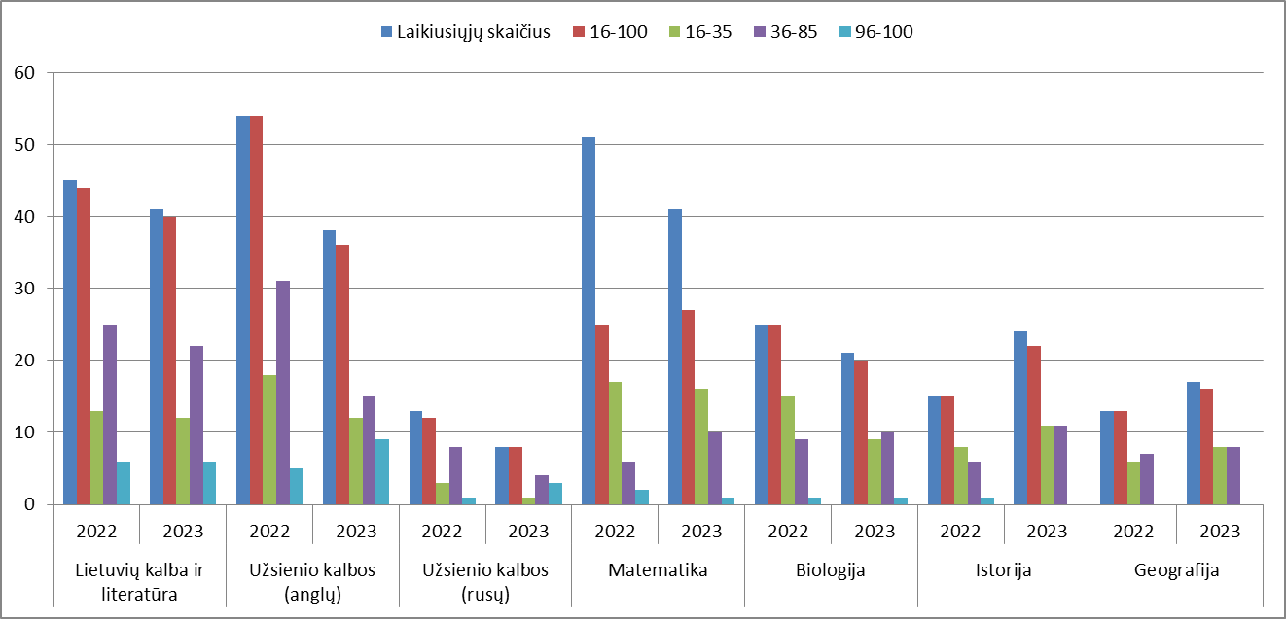

2023 metais gimnaziją baigė 48 IV klasių mokiniai. Mokinys brandos atestatui gauti privalo išlaikyti lietuvių kalbos ir literatūros (valstybinį arba mokyklinį) brandos egzaminą ir dar vieno pasirinkto dalyko (valstybinį arba mokyklinį) brandos egzaminą.
Abiturientai rinkosi laikyti 10 VBE. Trijuose ir daugiau VBE dalyvavo 41 abiturientas, 39 – išlaikė tris ir daugiau VBE. Populiariausi VBE buvo matematika (egzaminą laikė 41 abiturientas), užsienio kalba (anglų) (egzaminą laikė 38 abiturientai), lietuvių kalba ir literatūra (egzaminą laikė 41 abiturientas). Pastaraisiais metais populiarumą praranda istorijos, geografijos, užsienio kalbos (rusų, vokiečių) VBE, mokiniai visiškai nesirenka chemijos VBE.
Daugiausia įvertinimų nuo 86 iki 100 gavo mokiniai, kurie laikė lietuvių kalbos ir literatūros (6), užsienio kalbos (anglų) (9).
Abiturientai, pasirinkę laikyti užsienio kalbos (vokiečių, rusų), informacinių technologijų, fizikos VBE, juos išlaikė. Prasčiausiai sekėsi laikyti matematikos VBE. Iš 41 abituriento, laikiusio šį egzaminą, egzaminą pavyko išlaikyti tik 27 mokiniams. Vienas abiturientas neišlaikė lietuvių kalbos ir literatūros, du – užsienio kalbos (anglų), vienas – biologijos, du – istorijos, 1 – geografijos VBE.
5 abiturientai laikė lietuvių kalbos ir literatūros mokyklinį egzaminą. Visi šį egzaminą išlaikė.

Lentelė 28. Abiturientų tolimesnė veikla.
 | Skaičius |  | Procentas
 | 2022 | 2023 | 2022 | 2023
Mokinių, baigusių vidurinio ugdymo programą | 59 | 48 | 95,2 | 93,75
Mokinių, gavusių brandos atestatą | 59 | 45 | 95,2 | 93,75
Tęsiančių mokslą švietimo sistemoje | 37 | 31 | 59,7 | 64,58
Netęsia mokymosi | 25 | 17 | 40,3 | 35,41
Išvyko iš Lietuvos | 0 | 0 | 0 | 0

Lentelė 29. Mokinių neformalusis švietimas.
Neformaliojo švietimo valandų pagal BUP |  | Panaudota neformaliojo švietimo valandų |  | Mokiniai, dalyvaujantys neformaliojo švietimo programose, numatytose BUP
 |  | skaičius | proc. | skaičius | proc.
2022–2023 m. m. | 59 | 59 | 100 | 240 | 34,5

Atsižvelgiant į klasių komplektų skaičių, gimnazijos neformaliojo vaikų švietimo organizavimo tradicijas ir atlikus mokinių bei jų tėvų/globėjų/rūpintojų poreikių tyrimą, gimnazijoje 2022–2023 m. m. buvo vykdomos meninių, sportinių, intelektinių ir socialinių krypčių neformaliojo vaikų švietimo (toliau NVŠ) programos. Veikė 19 būrelių: meninės krypties – 7 (33 val.), intelektinės krypties – 4 (7 val.), sportinės krypties – 7 (16 val.), socialinės krypties – 1 (3 val.).
Gimnazijoje NVŠ lankė 240 mokinių, tai sudaro 34,5%. Nemaža dalis gimnazijos mokinių dalyvavo kitų NVŠ tiekėjų organizuojamose NVŠ programose. Iš viso NVŠ programose dalyvavo 81,9 % gimnazijos mokinių, o tai 3 proc. daugiau nei ankstesniais mokslo metais. Mokinių, nelankančių būrelių nei gimnazijoje, nei NVŠ mokyklų, nei pas NVŠ teikėjus gimnazijoje buvo 126.

Ignalinos Česlovo Kudabos gimnazijos atviros jaunimo erdvės veiklos
2023 m. metais aktyviai plėstas atviros jaunimo erdvės veiklų turinys, renovuotos erdvės patalpos bei dalyvauta įvairiuose projektuose. Organizuotos individualios konsultacijos mažiau galimybių turinčiam ar problemų patiriančiam jaunimui (per mėnesį ne mažiau kaip 2). Praėjusiais metais daugiau laiko skirta ir grupinėms veikloms / terapijai emocinės sveikatos tema, prie kurių prisijungė ir kiti gimnazijos darbuotojai, socialiniai pedagogai. Jaunuolių prašymu pradėtos rengti veiklos / diskusijos lytiškumo tema (3 užsiėmimai). Aktyviai bendrauta su I–II klasių moksleiviais komandos formavimo temomis. Į šias veiklas įtraukti ir Ignalinos rajono Vidiškių gimnazijos mokiniai, „Sporto stichijos“ stovyklos jaunimas.
Ne mažiau kaip kartą per mėnesį organizuotos prevencinės veiklos, į kurias buvo kviečiami kitų įstaigų specialistai (Visuomenės sveikatos biuro specialistai, policijos bendruomenės pareigūnai, tarpinstitucinio bendradarbiavimo koordinatorius). Su Ignalinos policijos bendruomenės pareigūnais vykdytos 5 prevencinės veiklos, su Ignalinos visuomenės sveikatos biuro specialistais – 7. Kartu su Lietuvos muzikos ir teatro akademijos studente suorganizuota kūrybiškumo savaitė, kurios metu užsiimta ne tik kūryba, bet ir susipažinta su menų studijų programomis. Bendradarbiauta ir su Ignalinos MB „Šeimos virtuvė“ atstovais organizuojant bendras veiklas: Užgavėnių kaukių kūrimą, mėsainių kepimą ir šaltų gėrimų gaminimo edukaciją. Dalyvauta susitikime su Ignalinos rajono vietos veiklos grupe. Kartu su Ignalinos rajono švietimo pagalbos tarnyba organizuota metodinių veiklų renginių serija (5 veiklos). Dalyvauta projekto „Sportuojantis jaunimas“ veiklose. Kartu su „DND HOUSE“ vestos „Dungeons and dragons“ žaidimo sesijos (5 užsiėmimai). Dalyvauta Ignalinos rajono savivaldybės viešosios bibliotekos projekte „Draugoteka“ bei jaunimo praktinių įgūdžių ugdymo projekte „Pabandom kitaip“.
Atviros jaunimo erdvės veiklos ir jaunimui aktualios informacijos sklaida vykdyta erdvės feisbuko puslapyje, Tik tok paskyroje ir kitose medijose (Ignalinos televizija, laikraštyje „Mūsų Ignalina“, savivaldybės interneto svetainėje www.ignalina.lt, Ignalinos Česlovo Kudabos gimnazijos puslapyje bei kitų partnerių paskyrose).
Veiklų metu siekta stiprinti jaunuolių žinias jaunimo politikos srityje, suorganizuoti 4 susitikimai dėl Ignalinos rajono savivaldybės jaunimo problemų sprendimo plano rengimo, kuriuose dalyvavo ne tik jaunimas, bet ir organizacijų, įstaigų atstovai.
Bendradarbiauta ir su kitų rajonų atvirais jaunimo centrais – Molėtų ir Utenos.
Vykdyti ir susitikimai su įvairių specialybių atstovais ugdant profesines kompetencijas bei padedant karjeros konsultavimo klausimais. Renginiai – „Verslas nuo 0“, diskusija su „Šeimos virtuvės“ ir „Obuolių bazės“ darbuotojais, pokalbis apie aviaciją su kraštiečiu lakūnu, diskusijos su Ignalinos policijos pareigūnų bendruomene, Ignalinos visuomenės sveikatos biuro atstovais.
Dalyvauta akcijoje „Laisvė šviečia“, kurios metu kartu su Ignalinos Česlovo Kudabos gimnazijos teatru IKI bei kitais kultūros centro kolektyvais šokiu, dainomis ir eilėmis palaikyti nukentėjusieji kare Ukrainoje bei rinkti pinigai jiems padėti.
Įsitraukta ir į Ignalinos miesto šventės „Vaikystės kieme“ organizavimą, jos metu įkurta „chill zona“.
Kartu su Ignalinos r. savivaldybės jaunimo reikalų taryba organizuoti 2023 metų Ignalinos jaunimo apdovanojimai, kuriuose laimėta Jaunimo draugo nominacija.
Dalyvauta projekte „Imigrantų integracija ir socializacija švietime“, kurio metu jaunimo darbuotoja vyko į kelionę į Italiją, konferencijas, mokymus bei parengė teatro ir judesio žaidimų metodologiją.
Bendradarbiaujant su jaunaisiais mokyklos paramedikais ir savanoriais medicinos studentais vykdyta veikla, įtvirtinanti jaunimo žinias apie pirmąją pagalbą ir kūno pažinimą.
Gauta jaunimo savanoriškos tarnybos programos akreditacija ir savo veiklas jau pradėjo vykdyti du savanoriai.
Ne mažiau kaip du kartus per mėnesį organizuotos meninės dirbtuvės, suteikiant jauniesiems menininkams saugią erdvę realizuoti kūrybines idėjas. Vykdytos ir proginės veiklos (konkursai ar kalėdiniai / velykiniai renginiai).
Bendras metinis 2023 m. atviros jaunimo erdvės lankytojų skaičius – 1527.

Laisvalaikio erdvės veikla
Laisvalaikio erdvėje 5–8 klasių mokiniai renkasi laisvu laiku nuo pamokų, per pertraukas (ypač per ilgąsias), po pamokų, esant laisvam laikui iki būrelių pradžios, iki išvykimo į namus, pagal galimybes – atostogų metu.
Čia organizuojami susitikimai, paskaitos, pažintinės ekskursijos, ugdomas mokinių kūrybiškumas ir organizaciniai gebėjimai, dalyvaujama edukacijose, mokiniai kviečiami atviroms diskusijoms, organizuojamos gerumo pamokos, paskaitos, veiklos jaunesniems 1–2 klasių moksleiviams, inicijuojamos ir vykdomos įvairios akcijos gimnazijoje, bažnyčioje, mieste, taip palaikant kartų santykį, mokiniai mokomi pažinti šiuolaikinės kultūros iššūkius krikščioniškoms vertybėms dalyvaujant ateitininkų organizacijos ir Kolpingo draugijos veiklose.
2022–2023 m. m. vykdytos „ Laisvalaikio erdvės“ veiklos:
- „Kūrybinės dirbtuvėlės“ 2022 m. rugsėjo–spalio mėn.
- Akcija: ,,Pasveikink mokytoją ir pakviesk į šventę“ 2022 m. rugsėjo–spalio mėn..
- Išvyka-susitikimas Lietuvos Kolpingo draugijoje 2022 m. spalio 8 d..
- Išvyka į Ilzenbergo dvarą Rokiškyje 2022 m. lapkričio 26 d..
- Advento popietė Ignalinos gimnazijoje 2022m. gruodžio 14 d..
- „Kalėdinės nuotaikos kūrimas“ 2022 m. gruodžio mėn. Kūrybinės dirbtuvėlės – darbas su vilna. Gaminome papuošimus-žaisliukus Kalėdų eglei papuošti.
- Ignalinos Kolpingo šeimos susitikimas parapijoje. 2022 m. gruodžio mėn..
- Edukacija ,,Švelnioji vilna“ N. Daugėliškio bendruomenėje 2023 m. sausio 23 d..
- Ruošėmės šventos Agotos dienai. Susitikimas „Carito“ vaikų dienos centre. Su mokiniais kepėme duoną 2023 m. vasario 3–5 d..
- Užgavėnių šventė. Kepėme blynus, dalyvavome miestelio šventėje 2023 m. vasario mėn.
- Kaziuko mugė gimnazijoje. Organizavome kūrybines dirbtuvėles – rišome verbas. 2023 m. vasario 28 d..
- Ignalinos gimnazijos mokinių darbų paroda Ignalinos bažnyčioje: molinukai, verbos, piešiniai. 2023 m. kovas–gegužė.
- Gavėnios popietė Ignalinos gimnazijoje. 2023 m. kovo 15 d.
- Kolpingo Lietuva narių metinis visuotinis susirinkimas. Susitikimas su Kėdainių šeima. Aplankėme Tėvo Stanislovo parapiją. 2023 m. kovo 25 d.
- Kolpingo draugijos 30-mečio šventės minėjimas Ignalinoje. 2023m. balandžio 29 d.
- Motinos diena Ignalinos parapijoje. Darėme gėlių puokšteles mamoms. 2023 m. gegužės mėn.
- Tėvo diena. Parengėme programą Tėvo dienai Ignalinos parapijoje. 2023 m. birželio mėn.
- Jėzaus širdies atlaidai. Dalyvavome N. Daugėliškio parapijos šventėje. Piligriminis žygis į Paringio parapiją. 2023 m. birželio mėn..
- Kolping Lietuva stovykla ,,Profesija – pilietis“. Dalyvavo trys gimnazijos mokinės. Stovykla vyko Anykščių rajone, Troškūnuose. 2023 m. liepos 2–6 d.
- Šv. Onos ir Joakymo atlaidai – senelių diena Naujojo Daugėliškio parapijoje. 2023 m. liepos 26 d..
- N. Daugėliškio šv. Joakymo ir šv. Onos parapijoje šviesos kelias 2023 m. rugpjūčio 14
- Pameistrių dirbtuvėlės. Kiekvieną pirmadienį nuo 2023 m. sausio mėn. laisvalaikio erdvėje vyksta pynimo, vilnos vėlimo, sodų rišimo ir kitų kūrybinių darbų dirbtuvėlės.
Kiekvieną antradienį pertraukų metu organizuojamos judriosios pertraukos.
Pagal galimybes nuotoliu bendraujame su ateitininkų organizacija. Mokiniai individualiai klausosi paskaitų, dalyvauja istorinės paskirties konkursuose.

ŠEŠTASIS SKIRSNIS
UGDYMO KARJERAI IR PIT VEIKLA

Ugdymo karjerai veiklos ataskaita 2022–2023 m. m.
Šiais mokslo metais įvyko visos pagal planą suplanuotos Ugdymo karjerai veiklos.
Ugdymo karjerai ir profesinio veiklinimo informacija buvo pateikiama stenduose abiejų pastatų koridoriuose, per Tamo dienyną mokiniams ir tėvams, mokytojams. Svarbūs klausimai buvo aptariami klasių auklėtojų metodinės grupės ir Aktyvių tėvų klubo susirinkimuose. Veiklos buvo viešinamos gimnazijos interneto svetainėje www.ignalinosgimnazija.lt ir svetainėje www.ignalina.lt.
Klasės valandėlės:
Pradinėse klasėse vestos 8 klasės valandėlės, 58 klasėse – 15, I–V klasėse – 16. Klasės valandėles vedė gimnazijos karjeros specialistas, Utenos regioninio karjeros centro specialistas, gimnazijos Ugdymo karjerai ir PIT grupės narys.
7c ir IIb klasių mokiniai turėjo klasės valandėlę Ignalinos miškų urėdijoje, kur išgirdo apie situaciją Lietuvos miškuose, grėsmes jiems ir sužinojo, kokių profesijų atstovai dirba urėdijoje.
Vyko nuotolinė LAMA BPO paskaita IV klasių mokiniams apie prašymų studijuoti pateikimą, kaip registruotis ir pildyti prašymą, į ką atkreipti dėmesį.
Ia ir b klasių mokiniai sudarė Karjeros planus, kurie bus koreguojami kitais mokslo metais.
Karjeros specialisto veikla:
25 mokiniai (8–IV klasės) gavo individualias karjeros specialisto konsultacijas, 141 mokinys – grupines konsultacijas.
Profesinis veiklinimas vyko Ignalinos Česlovo Kudabos gimnazijoje, Visagino technologijos ir verslo profesinio mokymo centre, Švenčionių profesinio rengimo ir Utenos profesinio rengimo centruose, Vilniaus dizaino kolegijoje, susitikimuose dalyvavo 55 I–II klasių mokiniai.
Mokinių tėvams paskaitų gyvai organizuoti nepavyko, bet Tamo dienyne buvo išsiųstos nuorodos į nuotolines paskaitas: LAMA BPO informacija (III–IV klasių tėvams), „Profesijų pasirinkimas III klasių mokiniams“ (II–III klasių tėvams).
Taip pat vyko susitikimai su buvusiais mokiniais, kurie dalijosi savo studijų ir darbo patirtimi. Buvusi gimnazistė, dabar gyvenanti ir dirbanti Anglijoje, mokiniams pasakojo apie advokatūros studijas ir darbą Anglijoje. Generolo Jono Žemaičio Lietuvos karo akademijos ketvirto kurso studentė, pristatė akademijos studentų veiklas bei pasakojo apie karinį parengimą, atsakomybės ugdymą.
Integravimas:
II–III gimnazijos klasių mokiniai su fizikos mokytoju lankėsi Fizinių ir technologijos mokslų centro Lazerinių technologijų skyriuje, tyrimų laboratorijoje, susipažino su mokslininkų atliekamais darbais, sužinojo apie lazerius, jų galimybes.
Bendradarbiavimas:
Pasirašyta sutartis su Utenos regioniniu karjeros centru, kurio karjeros specialistas vedė klasės valandėles įvairiose klasėse, skaitė paskaitą „Karjeros dienos“ renginyje. URKC organizavo mokinių išvykas į Visagino technologijos ir verslo profesinio mokymo centrą ir Technologijų centrą „Teltonika“ Molėtuose.
Glaudus bendradarbiavimas su Visagino technologijos ir verslo profesinio mokymo centru: I klasės mokinai vyko į karjeros ugdymo renginį „Žiniasklaidos priemonių naudojimo kompetencijos ir integracijos bei karjeros galimybės“, 8–II klasių mokiniai vyko į atvirų durų dieną, 8 klasių mokinių grupė vyko į profesinį veiklinimą, šio centro atstovai skaitė paskaitą „Karjeros dienos“ , I klasės mokiniai rinkosi modulius kitiems mokslo metams.
Vyko ISM nuotolinis susitikimas su ISM Vadybos ir ekonomikos universiteto karjeros konsultantu. II klasės mokiniai sužinojo, kas sudaro prasmingą karjerą, kas gali padėti pažinti save, kur susirasti svarbios jaunimui informacijos apie karjeros planavimą. Vyko ir nuotolinė klasės valandėlė IV klasių mokiniams „4 dalykai, kuriuos turi žinoti būsimi studentai“, kurią vedė ISM lektorius-karjeros konsultantas.
I klasių mokiniai susitiko su Lietuvos šaulių sąjungos Plk. Prano Saladžiaus šaulių kuopos 9-osios rinktinės vadu bei kitais šaulių sąjungos atstovais. Vadė pasakojo apie Lietuvos šaulių rinktinės ir Lietuvos kariuomenės įkūrimą, jų uždavinius ir svarbą Lietuvos valstybei.
II klasių mokiniai dalyvavo žurnalo „Reitingai“ redaktoriaus paskaitoje, kaip teisingai pasirinkti mokomuosius dalykus individualiam ugdymo planui, kokias klaidas daro jaunimas, planuodamas savo profesinius pasirinkimus.
Utenos profesinio rengimo centro atstovai pristatė 8–I klasių mokiniams programas ir modulius.
Išvykos:
I–III klasių gimnazistai lankėsi Vilniuje vykusioje parodoje „Išsilavinimas ir karjera 2022“, klausė profesionalaus karjeros konsultanto, Multiple Natures praktiko, Ego Perfektus kūrėjo paskaitos, bendravo su užsienio universitetų atstovais, karjeros modeliavimo dirbtuvėse mokėsi įsivertinti savo stipriąsias savybes ir gebėjimus.
Jaunųjų paramedikų grupė lankėsi LSMU atvirų durų dienoje Kaune, kur mokiniai turėjo galimybę daugiau sužinoti apie studijų programas: patyriminėse stotelėse dėstytojai ir studentai pasakojo apie studijas, kurių metu bus naudojamasi pažangiausiomis technologijomis.
IV klasių mokiniai lankėsi Aukštųjų mokyklų mugėje 2023 Kauno Žalgirio arenoje. Mokiniams buvo suteikta aktuali ir reikalinga informacija apie aukštosiose mokyklose siūlomas studijų programas, priėmimo tvarką, stojimų eigą, pasirengimą studijoms ir patį studijų procesą.
8–IV klasių mokinių grupė lankėsi Vilniuje LITEXPO parodų centre vykusioje parodoje „Karjera ir studijos 2023“, apžiūrėjo universitetų, aukštųjų mokyklų, kolegijų, profesinio rengimo centrų stendus, turėjo galimybę pabendrauti su jų atstovais, daugiau sužinoti apie siūlomas studijas ir karjeros galimybes.
I–II klasių SUP turintys mokiniai ir jų tėveliai vyko į Švenčionių profesinio rengimo centrą susipažinti su studijų programomis ir mokymosi sąlygomis.
Renginiai:
Karjeros diena. Visi gimnazistai – nuo penktoko iki abituriento – dalyvavo skirtingose veiklose: 5–6 klasės susipažino su amatais, 7 klasės lankėsi verslo įmonėje, 8 klasės vyko į Visagino, Švenčionių ir Utenos profesinio rengimo centrus, I–IV klasės dalyvavo paskaitose.
Visuotinė atvirų durų diena tėvų darbovietėse „Šok į tėvų klumpes“. Vyresniųjų klasių mokiniai rinkosi „šešėliavimą“ tėvų darbovietėse, žemesniųjų klasių mokiniai apsilankė Ignalinos rajono policijos komisariate, Ignalinos rajono savivaldybėje, Ignalinos ligoninės fizinės medicinos ir reabilitacijos skyriuje, Ignalinos rajono turizmo ir informacijos centre, Ignalinos rajono socialinių paslaugų centre, Ignalinos rajono visuomenės sveikatos biure, UAB Birvėtos tvenkiniai, UAB BHK Lietuva, UAB Intersurgical Visagine, Technologijų centre „Teltonika“ Molėtuose, Vilniaus katedros rūsiuose.
Projektai:
Verslumo ugdymo projekto „CREAzone Matrix“ II etapo 5 mokymuose dalyvavo 2 gimnazijos komandos (8 I, IV klasės mokiniai), antrame etape mokiniai ruošė du verslo projektus – kepyklėlės ir internetinės knygų parduotuvės. VšĮ Euroregiono Ežerų kraštas direktorato biuro salėje vykusiame tarptautiniame renginyje „WE DESIGNE OUR BISINESS PLAN“ abu verslo planai buvo įvertinti puikiai. Tarptautinėje konferencijoje „Įjunk žalią šviesą jaunimo verslumui“ vienas komandos atstovas skaitė pranešimą apie verslumo ugdymą mokykloje, jo privalumus ir trūkumus, pateikė pasiūlymus, kaip patraukliai mokyti jaunimą verslumo. Abu gimnazijos komandų verslai užėmė I vietą ir už laimėtus pinigus dalyviai keliavo į Rygą.
Šiais mokslo metais buvo tirti Ugdymo karjerai poreikiai, o rezultatai pristatyti gimnazijos mokytojų tarybos posėdžio metu. Remiantis gautais duomenimis buvo koreguojamas Ugdymo karjerai ir PIT veiklos planas.
Šiais mokslo metais buvo sudarytos galimybės mokiniams pažinti savo asmenybės ypatumus, pažinti darbo pasaulio galimybes, kelti karjeros tikslus, išbandyti savo kompetencijas kuriant verslus.

SEPTINTASIS SKIRSNIS
VEIKLOS REZULTATAI

Lentelė 30. Olimpiados, konkursai, varžybos.
Mokslo metai | Įvairių olimpiadų, konkursų, varžybų (išskyrus sportą) dalyvių (1–12 klasių mokinių) skaičius per mokslo metus (skaičiuojamas mokslo metams pasibaigus) | Iš jų rajono, regiono, šalies, tarptautinių įvairių olimpiadų, konkursų, varžybų 1–3 vietų laimėtojų skaičius per mokslo metus
2022–2023 m. m. | 658 | 242

Mokslo metai | Įvairių rajono, regiono, šalies, tarptautinių sporto varžybų dalyvių (1–12 klasių mokinių) skaičius per mokslo metus (skaičiuojamas mokslo metams pasibaigus) | Iš jų įvairių rajono, regiono, šalies, tarptautinių sporto varžybų 1–3 vietų laimėtojų skaičius per mokslo metus
2022–2023 m. m. | 506 | 408

2023 m. šalies ir tarptautiniai laimėjimai

Lietuvių kalba ir literatūra
Lietuvos mokinių meninio skaitymo konkurso šalies etapas – 1 mokinys – III vieta.
Lietuvos mokinių meninio skaitymo konkurso regioninis etapas – 1 mokinys – III vieta,
1 mokinys – II vieta.
Vaikų ir moksleivių – lietuvių liaudies kūrybos atlikėjų – konkursas „Tramtatulis“, Vidurio ir Rytų Aukštaitijos regioninis ratas – 1 mokinys – laureatas.
Vaikų ir moksleivių – lietuvių liaudies kūrybos atlikėjų konkursas „Tramtatulis“, nacionalinis ratas – 1 mokinys dalyvavo.
Lietuvių kalbos ir literatūros olimpiada Lietuvos ir užsienio lietuviškų mokyklų mokiniams – 2 mokiniai dalyvavo.
Lietuvos mokinių jaunųjų filologų konkursas – 1 mokinys dalyvavo.
Europos Parlamento nario profesoriaus Liudo Mažylio organizuotas eilėraščių ir esė konkursas „Švenčiu Lietuvą“ – 2 mokiniai dalyvavo.
VU Kauno fakulteto humoreskų konkursas – 1 mokinys laureatas.
Lietuvių kalbos olimpiados „KINGS Lietuva“ rudens semestro finalas – 1 mokinys – II vieta.
Edukacinis konkursas „Olympis 2023 – Pavasario sesija“ - 12 mokinių – medaliai, 44 mokiniai – I–III laipsnio diplomai.
Edukacinis konkursas „Olympis 2023 – Rudens sesija“ – 14 mokinių – medaliai, 56 – I – III laipsnio diplomai.
Užsienio kalbos
Tarptautinis nuotolinis 5–8 klasių mokinių integruotas anglų kalbos ir dailės eilėraščių bei kūrybinių darbų-miniatiūrų konkursas „Celebrating Easter“ – 1 mokinys – I vietos diplomas.
Anglų kalbos olimpiada „KINGS Lietuva“ pavasario semestras – 1 mokinys – I vieta šalyje ir I laipsnio diplomas.
Anglų kalbos olimpiada „KINGS Lietuva“ rudens semestro finalas – 1 mokinys – II vieta šalyje ir I laipsnio diplomas.
Lietuvos mokinių anglų kalbos olimpiada (III gimnazijos kl.) – 1 mokinys dalyvavo.
Kalbų Kengūra (anglų kalba) Lyderių turas (šalies etapas) – 1 mokinys – Pagyrimo raštas, II vieta.
Kalbų Kengūra (anglų kalba) (šalies etapas) – 6 mokiniai – Auksinės kengūros diplomai.
2 mokiniai – Oranžinės kengūros diplomai, 2 mokiniai – Sidabrinės kengūros diplomai.
Vertimų ir iliustracijų projektas „Tavo žvilgsnis“ (šalies etapas) – 6 mokiniai – diplomai už puikius pasiekimus 2023 m. projekte „Tavo žvilgsnis“ (vertimas iš anglų kalbos); dalyvavo 12 mokinių.
Vertimų ir iliustracijų projektas „Tavo žvilgsnis" (šalies etapas) – 2 mokiniai – diplomai už puikius pasiekimus 2023 m. projekte „Tavo žvilgsnis“ (vertimas iš rusų kalbos).
2 mokiniai – diplomai už puikius pasiekimus 2023 m. projekte „Tavo žvilgsnis“ (vertimas iš vokiečių kalbos).
Tarptautinis „Kengūros“ projektas. Lyderių ture 2 mokiniai apdovanoti pagyrimo raštais, 12 mokinių – I vieta, 5 mokiniai – II vieta, 5 mokiniai – III vieta. 30 vieta tarp geriausių šalies dalyvių.
Edukacinis konkursas „Olympis 2023 – Pavasario sesija“ (anglų kalba) – 10 mokinių – medaliai, 41 mokinys – I–III laipsnio diplomai.
Edukacinis konkursas „Olympis 2023 – Rudens sesija“ (anglų kalba) – 3 mokiniai – medaliai, 34 – I–III laipsnio diplomai.
Socialiniai mokslai
Nacionalinė teisės žinių olimpiada I etapas – 2 mokiniai dalyvavo.
III-oji nacionalinė 7–8 klasių geografijos olimpiada „Afrikos spalvos“ (atrankos etapas) – 1 mokinys laimėjo atranką į finalinį etapą.
XX nacionalinis mokinių Česlovo Kudabos geografijos konkursas – 1 mokinys XVI vieta iš 135 dalyvių (šiame konkurse pirmos 10 vietų yra prizinės).
Edukacinis konkursas „Olympis 2023 – Pavasario sesija“ (istorija) - 2 mokiniai – medaliai, 9 mokiniai – I–III laipsnio diplomai.
Edukacinis konkursas „Olympis 2023 – Rudens sesija“ (istorija) - 1 mokinys – medalis, 4 mokiniai – I–III laipsnio diplomai.
Edukacinis konkursas „Olympis 2023 – Pavasario sesija“ (geografija) – 2 mokiniai – medaliai, 6 mokiniai – I–III laipsnio diplomai.
Edukacinis konkursas „Olympis 2023 – Rudens sesija“ (geografija) – 4 mokiniai – I–III laipsnio diplomai.
Konstitucijos egzaminas – 48 mokiniai dalyvavo.
Nacionalinė teisės žinių olimpiada (I etapas) – 2 mokiniai dalyvavo.
Matematika ir informacinės technologijos
Vidurio Europos matematikos olimpiada – 1 mokinys – padėkos raštas už aukštus pasiekimus.
Atranka dalyvauti tarptautinėse matematikos olimpiadose – kvietimas dalyvauti Vidurio Europos matematikos olimpiadoje – 1 mokinys.
Lietuvos mokinių matematikos olimpiada – 1 mokinys – bronzos medalis, (III vieta), laureato diplomas, olimpiados laureato vardas. Dalyvavo 2 mokiniai.
Lietuvos mokinių informatikos olimpiada – 1 mokinys – IV vieta ir padėkos raštas.
Lietuvos mokinių informatikos olimpiados šalies etapo atrankinė olimpiada, kvietimas dalyvauti baigiamajame etape – 1 mokinys – V vieta.
Matematikos olimpiados „KINGS Lietuva“ pavasario semestras – 1 mokinys – IV vieta šalyje ir I laipsnio diplomas.
Matematikos olimpiados „KINGS Lietuva“ rudens semestro finalas – 1 mokinys I vieta.
Edukacinis konkursas „Olympis 2023 – Pavasario sesija“ (matematika) – 4 mokiniai – medaliai, 56 mokiniai – I–III laipsnio diplomai.
Edukacinis konkursas „Olympis 2023 – Rudens sesija“ (matematika) – 6 mokiniai – medaliai, 52 – I–III laipsnio diplomai.
IT konkurso „Bebras“ I etapas – 1 mokinys – I vieta tarp 12 klasių mokinių.
IT konkurso „Bebras“ II etapas – 1 mokinys – II vieta.
Informacinių technologijų konkursas „Kompiuterinė Kalėdų pasaka“ – 2 mokiniai – diplomai (surinko daugiau kaip 50 proc. visų vertinimo taškų).
Informacinių technologijų konkursas „Žiemos fantazija“ – 5 mokiniai – diplomai.
Edukacinis konkursas „Olympis 2023 – Pavasario sesija“ (IT) – 1 mokinys – medalis, 23 mokiniai – I–III laipsnio diplomai.
Edukacinis konkursas „Olympis 2023 – Rudens sesija“ (IT) – 3 mokiniai – medaliai, 33 mokiniai – I – III laipsnio diplomai.
5–8 klasių komandinės varžytuvės prof. V. Statulevičiaus taurei laimėti. 7 mokiniai dalyvavo.
Nacionalinės moksleivių akademijos matematikos 5–8 klasių olimpiada. 11 mokinių dalyvavo.
Lietuvos mokinių komandinė olimpiada prof. Jono Kubiliaus taurei laimėti – 4 mokiniai – VIII vieta.
Tarptautinis informatikos ir informatinio mąstymo konkursas „Bebras“ – 9 mokiniai – I vieta, 3 mokiniai – II vieta, 3 mokiniai – III vieta.
Tarptautinis matematikos konkursas PANGEA 2023 – 1 mokinys – II vieta.
Tarptautinis matematikos konkursas KENGŪRA 2023 – 1 mokinys – XXX vieta tarp geriausių šalies dalyvių.
XXXVI Lietuvos jaunųjų matematikų komandinė olimpiada Vilniuje prof. Jono Kubiliaus taurei laimėti – 10 mokinių dalyvavo.
Informatikos-matematikos viktorina „IFtorina‘23“ – 6 mokiniai dalyvavo.
Konkursas „MOKSLO-LAB“ – 2 mokiniai dalyvavo.
Gamtos mokslai
Lietuvos mokinių biologijos olimpiada – 1 mokinys – 8 vieta.
Lietuvos mokinių chemijos olimpiada – 1 mokinys – XIII vieta.
„UKTech@s 2023 – komanda (3 mokiniai) – I vieta.
Lietuvos mokinių fizikos čempionatas – 1 mokinys XVI vieta.
Akademiko Jono Janickio chemijos konkurso I etapas – 1 mokinys XVI vieta.
Edukacinis konkursas „Olympis 2023 – Pavasario sesija“ (biologija) – 7 mokiniai – medaliai, 44 mokiniai – I–III laipsnio diplomai.
Edukacinis konkursas „Olympis 2023 – Rudens sesija“ (fizika) – 3 mokiniai – I–III laipsnio diplomai.
Edukacinis konkursas „Olympis 2023 – Pavasario sesija“ (fizika)- 2 mokiniai – medaliai, 5 mokiniai – I–III laipsnio diplomai.
Edukacinis konkursas „Olympis 2023 – Rudens sesija“ (chemija) – 1 mokinys – medalis.
Edukacinis konkursas „Olympis 2023 – Pavasario sesija“ (chemija) – 1 mokinys – I laipsnio diplomas.
Edukacinis konkursas „Olympis 2023 – Rudens sesija“ (anglų kalba) – 3 mokiniai – medaliai, 34 – I–III laipsnio diplomai.
Fizinis ugdymas
Lietuvos mokyklų žaidynių 3–4 kl. zoninės kvadrato varžybos – komanda – I vieta.
Lietuvos mokyklų žaidynių berniukų zoninės futbolo varžybos – komanda II vieta.
Lietuvos mokyklų žaidynių mergaičių zoninės futbolo varžybos – komanda III vieta.
Lietuvos mokyklų žaidynių 5–6 kl. berniukų zoninės kvadrato varžybos – komanda I vieta.
Lietuvos mokyklų žaidynių zoninės 3–4 kl. estafečių „DSV“ varžybos – komanda III vieta
Lietuvos mokyklų žaidynių tarpzoninės svarsčių kilnojimo varžybos – komanda I vieta.
Lietuvos mokyklų žaidynių zoninės merginų 3x3 krepšinio varžybos – komanda – VII vieta.
Lietuvos mokyklų žaidynių zoninės vaikinų 3x3 krepšinio varžybos – komanda – VI vieta. Lietuvos mokyklų futbolo žaidynių apskrities varžybos „Lady Golas“ – komanda – II vieta.
Lietuvos mokyklų žaidynių zoninės mergaičių lengvosios atletikos-keturkovės varžybos – komanda – VI vieta.
Lietuvos mokyklų žaidynių zoninės berniukų lengvosios atletikos-keturkovės varžybos – komanda – VI vieta.
Utenos ir Vilniaus apskričių jaunojo pasieniečio būrelių sportinės varžybos – komanda – I vieta.
Lietuvos mokyklų žaidynių finalinės svarsčių kilnojimo varžybos – 2 mokiniai – II vieta, 4 mokiniai – III vieta.
Lietuvos mokyklų žaidynių finalinės virvės traukimo varžybos – dalyvavo 9 mokiniai.
Lietuvos mokyklų žaidynių finalinės badmintono varžybos – dalyvavo 6 mokiniai.
Lietuvos mokyklų žaidynių 3–4 kl. tarpzoninės kvadrato varžybos – komanda – III vieta.
Lietuvos mokyklų žaidynių 5–6 kl. berniukų tarpzoninės kvadrato varžybos – komanda – III vieta.
Lietuvos mokyklų žaidynių tarpzoninės 3–4 kl. estafečių „DSV“ varžybos – komanda – III vieta.
Lietuvos mokyklų žaidynių finalinės šachmatų. gim. 2007 m. ir jaunesnių varžybos – komanda – XVI vieta.
Lietuvos mokyklų žaidynių finalinės šachmatų. gim. 2012 m. ir jaunesnių varžybos – komanda – XV vieta.
Lietuvos mokyklų žaidynių finalinės 3–4 kl. plaukimo varžybos – komanda (I) – VIII vieta, komanda (II) – XII vieta.
Lietuvos mokyklų žaidynių finalinės kroso estafečių varžybos – komanda (I) – XII vieta, komanda (II) – XXV vieta.
Lietuvos mokyklų žaidynių finalinės 3–4 kl. trikovės varžybos – komanda – XIII vieta, 1 mokinys – X vieta (iš 137 dalyvių) asmeninė.
Jaunojo pasieniečio būrelių sportinės varžybos (šalies) – komanda – I vieta.
Menai
Lietuvos vaikų ir jaunimo teatrų šventė-konkursas „Šimtakojis“ – teatras IKI laureatai.
Lietuvos gimnazijų I–IV klasių mokinių dailės mokyklų ir kitų formaliojo ir(ar) neformaliojo švietimo įstaigų mokinių plakato konkursas „Lietuvių kalba. Myliu“ – 1 mokinys baigiamojo etapo nugalėtojų parodos dalyvis ir nominacijos „Už aktualią mintį“ laimėtojas.
Šalies mokinių tapybos darbų konkursas „Dailininkų įkvėpti“ – 1 mokinys laureatas, dalyvavo 2 mokiniai.
Šalies vokalistų konkursas „Rudens melodija“ – 1 mokinys diplomantas ir Diplomas už artistiškumą.
IV Baltijos šalių muzikos konkursas „Rudeninės žvaigždės“ – 1 mokinys – Grand Prix, 1 mokinys – I vieta.
Daugiau informacijos apie gimnazijos veiklą ir pasiekimus – interneto svetainėje www.ignalinosgimnazija.lt.

III SKYRIUS
FINANSINĖS VEIKLOS ATASKAITA

Finansinės veiklos analizė.
Lentelė 32. Finansinės būklės ataskaita pagal 2023 m. gruodžio 31 d. duomenis.
Eil. Nr. | Straipsniai | Pastabos Nr. | Paskutinė ataskaitinio laikotarpio diena | Paskutinė praėjusio ataskaitinio laikotarpio diena
A. | ILGALAIKIS TURTAS | P01 | 2574000,19 | 2662830,82
I. | Nematerialusis turtas |  | 18087,25 | 18642,44
II. | Ilgalaikis materialusis turtas |  | 2555912,94 | 2643744,84
B. | BIOLOGINIS TURTAS
C. | TRUMPALAIKIS TURTAS |  | 218128,39 | 211808,03
I. | Atsargos | P02 | 11195,30 | 2301,59
II. | Išankstiniai apmokėjimai | P03 | 9229,51 | 2984,20
III. | Per vienerius metus gautinos sumos | P04 | 191388,03 | 201138,33
V. | Pinigai ir pinigų ekvivalentai | P05 | 6315,55 | 5383,91
 | IŠ VISO TURTO: |  | 2792128,58 | 2874195,30
D. | FINANSAVIMO SUMOS | P06 | 2566734,74 | 2658330,65
I. | Iš valstybės biudžeto |  | 231300,04 | 236431,86
II. | Iš savivaldybės biudžeto |  | 1724600,55 | 1796066,11
III. | Iš Europos Sąjungos, užsienio valstybių ir tarptautinių organizacijų |  | 578526,25 | 604505,97
IV. | Iš kitų šaltinių |  | 32307,90 | 21326,71
E. | ĮSIPAREIGOJIMAI | P07 | 175190,28 | 165898,37
II. | Trumpalaikiai įsipareigojimai |  | 175190,28 | 165898,37
F. | GRYNASIS TURTAS |  | 50203,56 | 49966,28
IV. | Sukauptas perviršis ar deficitas | P08 | 50203,56 | 49966,28
G. | MAŽUMOS DALIS
 | IŠ VISO FINANSAVIMO SUMŲ, ĮSIPAREIGOJIMŲ, GRYNOJO TURTO IR MAŽUMOS DALIES: |  | 2792128,58 | 2874195,30

P01 Nematerialiojo turto ir ilgalaikio materialiojo turto balansinės vertės pasikeitimas per ataskaitinį laikotarpį lyginant su ankstesniu laikotarpiu sumažėjo dėl apskaičiuoto nusidėvėjimo bei amortizacijos. Nematerialaus turto savikaina sumažėjo dėl apskaičiuotos amortizacijos.
P02 Atsargos per ataskaitinį laikotarpį, lyginant su praėjusiu ataskaitiniu laikotarpiu, padidėjo. Visos įsigytos atsargos, kurios sunaudojamos per metus, yra nurašomos. Ūkinis inventorius nurašomas perkeliant į užbalansines sąskaitas. Ignalinos Česlovo Kudabos gimnazijos atsargų balansinėje sąskaitoje lieka nepanaudotas kuras bei nesunaudoti maisto produktai. Atsargų likučio pasikeitimas atsirado dėl neperduotos eksploatuoti audio sistemos.
P03 Išankstinių mokėjimų ataskaitinio laikotarpio pabaigoje balansinė vertė lyginant su praėjusiu laikotarpiu padidėjo dėl padidėjusių ateinančių laikotarpių sąnaudų ir išankstinių apmokėjimų tiekėjams. Išankstinius mokėjimus tiekėjams sudaro: kopijavimo aparato tiekėjui sumokėtas avansinis 230,73 Eur užstatas pagal sutartį. Didžiausia išankstinio mokėjimo suma atsirado UAB Viada suteikus nuolaidą už įsigytą kurą 1290,28 Eur. Kitos ateinančių laikotarpių sąnaudos išaugo dėl 2023 m. draudimo įmokų.
P04 Per vienerius metus gautinos sumos Tiekėjams mokėtinos sumos lyginant su ankstesniu laikotarpiu išaugo. Šiam pasikeitimui įtakos turėjo padidėjęs atostogų rezervas, kuris atsirado dėl padidėjusio darbo užmokesčio. Informacija apie gautinų sumų pasikeitimus pateikiama priede Nr. 7 „Informacija apie per vienerius metus gautinas sumas“. Kai kurios sąskaitos gautos ir apmokėtos pasibaigus ataskaitiniam laikotarpiui.
P05 Informacija apie pinigus ir pinigų ekvivalentai. Pinigų likutis paskutinę ataskaitinio laikotarpio dieną, 2% parama – 6315,55 Eur, kuris lyginant su ankstesniais metais padidėjo, nes gautos lėšos nebuvo naudojamos.
P06 Per šį ataskaitinį laikotarpį finansavimo sumų pakitimai nereikšmingi.
P07 Finansiniai įsipareigojimai per ataskaitinį laikotarpį padidėjo. Tiekėjams mokėtinos sumos lyginant su praėjusiu ataskaitiniu laikotarpiu sumažėjo. Sukauptos mokėtinos sumos išaugo dėl padidėjusio darbuotojų skaičiaus ir padidėjusio darbo užmokesčio.
P08 Grynasis turtas. Tai sukauptas perviršis už kopijavimo paslaugas, maitinimo paslaugas, apgyvendinimo paslaugas, salės nuomą. Nepanaudota sukaupta pinigų suma 16085,20 Eur. Likutinė ilgalaikio turto vertė – 24439,57 Eur, likutinė ūkinio inventoriaus vertė -9678,79 Eur.

Lentelė 33. Ignalinos Česlovo Kudabos gimnazijos per 2023 metus gautos ir panaudotos lėšos.
LĖŠOS | GAUTA PER 2023 m. | PANAUDOTA PER 2023 m.
Savivaldybės biudžeto | 1019277,21 | 1019303,46
Savivaldybės biudžeto pavėžėjimui | 9300,00 | 9273,75
Valstybės biudžeto (mokymo lėšos) | 1762700,00 | 1762700,00
Valstybės biudžeto (maitinimas) | 59609,38 | 59609,38
Valstybės biudžeto (Nacionalinis egzaminų centras) | 969,17 | 969,17
Kita speciali tikslinė dotacija | 1496,00 | 1496,00
TŪM darbo užmokestis | 28873,02 | 28873,02
Karjeros specialisto darbo užmokesčiui finansuoti | 13676,39 | 13676,39
Socialinio projekto finansavimas | 3516,00 | 3516,00
Kitų išteklių fondų (2 proc. ir kita parama) | 4820,68 | 3928,04
Apskaičiuotos prekių paslaugų pardavimo pajamos (spec. lėšos) | 64600,00 | 64600,00
Iš viso: | 2968837,85 | 2968837,85

Diagrama 12. Valstybės ir savivaldybės biudžeto lėšų panaudojimo 2022 m. ir 2023 m. palyginimas.
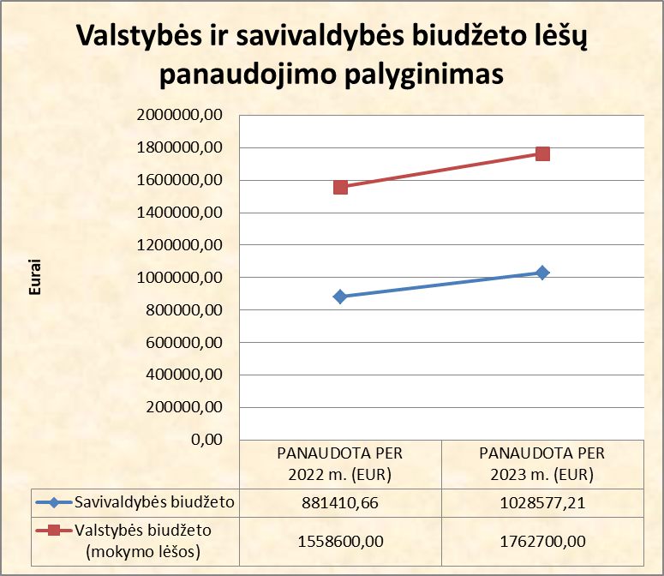

Iš valstybės biudžeto skirtų lėšų panaudojimas 2023 metais ženkliai išaugo dėl padidėjusio pareiginės algos bazinio dydžio ir transporto bei komunalinių išlaidų

Diagrama 13. Pavėžėjimui ir nemokamam maitinimui skirtų lėšų panaudojimo 2022 m. ir 2023 m. palyginimas.
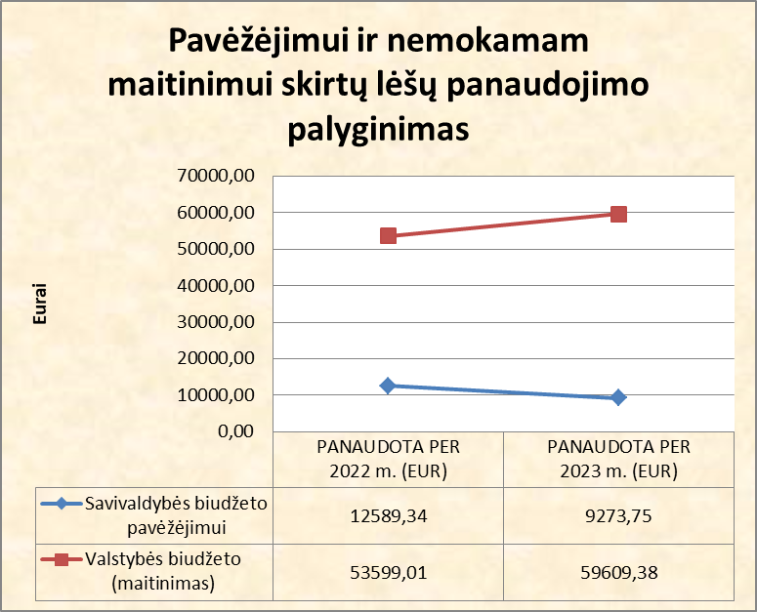

Pavėžėjimo išlaidos lyginat su ankstesniuoju ataskaitiniu laikotarpiu sumažėjo dėl sumažėjusio (23) mokinių skaičiaus. Nemokamo maitinimo išlaidos padidėjo dėl išaugusio mokinių, kurie gauna nemokamą maitinimą, skaičiaus.

Savivaldybės biudžeto lėšos: iš viso – 1019303,46 Eur, iš jų darbo užmokesčiui –677777,21 Eur, įstaigai išlaikyti – 341526,25 Eur.

Diagrama 14. Per 2023 m. panaudoti savivaldybės lėšų asignavimai.
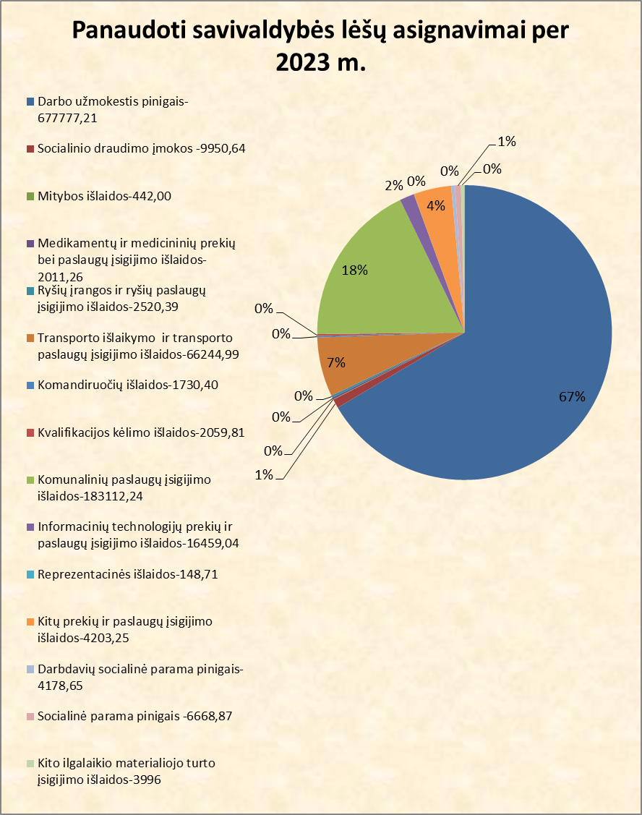

Iš Savivaldybės biudžeto Ignalinos Česlovo Kudabos gimnazija per 2023 metus gavo 1027700,00 Eur darbo užmokesčiui, t.y. net 67 proc. visų iš savivaldybės gautų lėšų. Gimnazija 7422,79 Eur grąžino į savivaldybės iždą nepanaudotų darbo užmokesčio lėšų. Sutaupymas atsirado dėl darbuotojų nedarbingumo.
Transporto išlaikymo išlaidos – tai penkių transporto priemonių draudimo išlaidos, remonto paslaugų ir detalių poreikio eksploatuojant išlaidos. Transporto išlaikymo išlaidos sudaro 7 procentus visų išlaidų. 4 proc. – kitų prekių ir paslaugų įsigijimo išlaidos. 18 procentų viso biudžeto sunaudojama komunalinėms paslaugoms.
Valstybės biudžeto lėšos (mokymo lėšos): iš viso – 1762700,00 Eur, iš jų darbo užmokesčiui – 1676800,00 Eur, kitoms išlaidoms –85900,00 Eur.

Diagrama 15. Per 2023 m. panaudoti valstybės lėšų asignavimai.
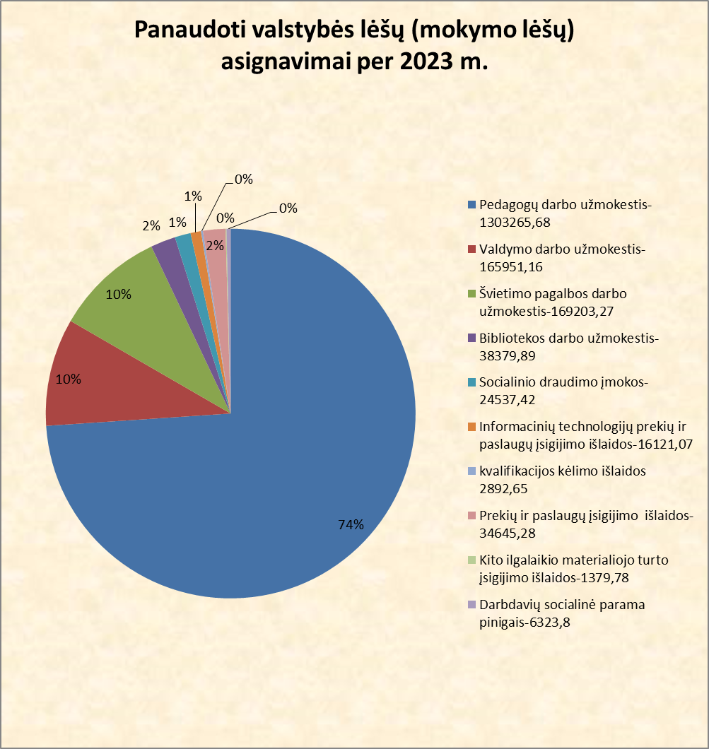

Net 99 procentai viso gauto valstybės biudžeto panaudota pedagogų, valdymo ir švietimo pagalbos specialistų, bibliotekos darbuotojų darbo užmokesčiui, socialinio draudimo įmokoms apmokėti. Kitų prekių ir paslaugų įsigijimas – tai mokymo priemonių įsigijimas (vadovėliai, knygos ir kitos mokymo priemonės), mokinių pažintinė veikla ir ekskursijos.
Projektų lėšos.
2023 metais vaikams, augantiems šeimose, gaunančiose paramą maisto produktais, kultūrinėms-edukacinėms veikloms buvo gauta 3516,00 Eur (socialinio projekto finansavimas). Ši suma panaudota edukacinių programų organizavimui.
Iš Lietuvos Respublikos finansų ministerijos gauta 535,80 Eur, iš Nacionalinės švietimo agentūros – 433,37 Eur, kurie panaudoti mokytojų darbo užmokesčiui už darbą vykdant bei vertinant Valstybinius brandos egzaminus, Lietuvos respublikos konstitucijos pagrindų egzaminus bei Valstybinės kalbos egzaminus.
Iš Nacionalinės švietimo agentūros gauta 26102,00 Eur. Visos gautos lėšos panaudotos vadovėliams įsigyti.
Fizinių, juridinių asmenų paramos lėšos ir jų panaudojimas.
Lentelė 34. Fizinių, juridinių asmenų paramos lėšos.
 | 2 proc. parama EUR | UAB „Euro automatai“ parama EUR | Parama „Bildučiai“ | Parama „Kalėdos“ | Kita parama | Iš viso EUR
Likutis  2023-01-01 | 4520,60 | 857,65 | 5,67 | - | - | 5383,92
Gauta | 774,68 | 596,00 | 1950,00 | 500 | 1000 | 4820,68
Panaudota | 500,00 |  | 1928,05 | 500 | 1000 | 3928,05
Likutis  2023-12-31 | 4795,28 | 1453,65 | 27,62 | - | - | 6276,55
Ataskaitinio laikotarpio pradžioje paramos lėšų buvo 5383,92 Eur. 2023 metais Valstybinė mokesčių inspekcija pervedė 774,68 Eur. Ignalinos Česlovo Kudabos gimnazija per praėjusius metus panaudojo 500,00 Eur darbuotojų pažintinei veiklai. Kita parama, gauta iš UAB Ekonominės konsultacijos ir tyrimai, panaudota mokinių ekskursijai į Latviją. Ataskaitinio laikotarpio pabaigoje lėšų likutį sudarė 6276,55 Eur.

Lėšos už mokamas paslaugas ir jų panaudojimas
2023 m. sausio 1 dieną nepanaudotas likutis buvo 39362,94 Eur. Per ataskaitinį laikotarpį buvo surinkta 41322,26 Eur už maitinimo paslaugas, nakvynės ir sporto salės nuomą. 64600,00 Eur panaudota įsigyjant ilgalaikio turto už 17138,09 Eur, t. y. duomenų kaupikliai, interaktyvūs ekranai, planetarinė maišyklė, maišytuvas su maišymo ir plakimo antgaliais. 47461,91 Eur išleista įsigyjant darbo drabužius, patalynę, kompiuterius ir t. t.

____________________________

